BÁO GIẢNG TUẦN 19 (TỪ NGÀY 20/1/2025 ĐẾN NGÀY 24/1/2025)
THỨ | TIẾT |  | MÔN | TIẾT THỨ | NỘI DUNG BÀI DẠY | ƯDCNTT | ĐỒ DÙNG  DẠY HỌC
Hai  20/1 | S | 1 | HĐTN | 55 | Sinh hoạt dưới cờ: Đón tết bên người thân.
Hai  20/1 | S | 2 | Toán | 91 | Nhân với số có một chữ số -Trang 4 | Soi bài | Máy tính, ti vi, máy soi
Hai  20/1 | S | 3 | Tiếng Việt | 127 | Đọc: Hải thượng Lãn Ông | Trình chiếu hình ảnh | Máy tính, ti vi
Hai  20/1 | S | 4 | Tiếng Việt | 128 | Luyện từ và câu: Câu | Soi bài | Bảng phụ
Hai  20/1 | C | 5 | Tiếng Anh | 73 | Unit 7: Jobs. Lesson 2: Task 1,2,3 | Sách mềm | Máy tính, ti vi
Hai  20/1 | C | 6 | Đạo Đức | 19 | Bảo vệ của công (Tiết 2) | Trình chiếu hình ảnh | Máy tính, ti vi
Hai  20/1 | C | 7 | GDTC | 37 | Tiết 1: Tại chỗ bật cao (t1) |  | Còi, sân tập
Hai  20/1 | C | 8
Ba  21/1 | S | 1 | Tiếng Việt | 129 | Viết: Tìm hiểu cách viết đoạn văn nêu tình cảm, cảm xúc. |  | Bảng phụ
Ba  21/1 | S | 2 | Tiếng Anh | 74 | Unit 7: Jobs. Lesson 2: Task 4,5,6 | Sách mềm | Máy tính, ti vi
Ba  21/1 | S | 3 | Toán | 92 | Luyện tập –Trang 5 | Soi bài | Máy tính, ti vi, máy soi
Ba  21/1 | S | 4 | Khoa học | 37 | Ôn tập chủ đề Thực vật và động vật | Trình chiếu hình ảnh | Máy tính, ti vi
Ba  21/1 | C | 5 | Âm Nhạc | 19 | - Lý thuyết âm nhạc: Dấu lặng  - Đọc nhạc Bài số 3 |  | Đàn
Ba  21/1 | C | 6 | HĐTN | 56 | Hoạt động giáo dục theo chủ đề: Sử dụng tiền tiết kiệm cá nhân. | Trình chiếu hình ảnh | Máy tính, ti vi
Ba  21/1 | C | 7 | TV (B.S) | 10 | Ôn luyện từ và câu
Ba  21/1 | C | 8
Tư  22/1 | S | 1 | Tiếng Việt | 130 | Đọc: Vệt phấn trên mặt bàn (t1) | Trình chiếu hình ảnh | Máy tính, ti vi
Tư  22/1 | S | 2 | Tiếng Việt | 131 | Đọc: Vệt phấn trên mặt bàn (t2) | Trình chiếu hình ảnh | Máy tính, ti vi
Tư  22/1 | S | 3 | Tin Học | 19 | Phần mềm soạn thảo văn bản |  | Máy tính
Tư  22/1 | S | 4 | LSĐL | 37 | Thiên nhiên vùng duyên hải miền Trung (Tiết 3) | Trình chiếu hình ảnh | Máy tính, ti vi
Tư  22/1 | C | 5 | Toán | 93 | Chia cho số có một chữ số -Trang 6 | Soi bài | Máy tính, ti vi, máy soi, thước, ê ke.
Tư  22/1 | C | 6 | Khoa Học | 38 | Đặc điểm chung của nấm (Tiết 1) | Trình chiếu hình ảnh | Máy tính, ti vi
Tư  22/1 | C | 7 | GDTC | 38 | Tiết 2: Tại chỗ bật cao (t2) |  | Còi, sân tập
Tư  22/1 | C | 8
Năm  23/1 | S | 1 | Mĩ Thuật | 19 | Chủ đề 5: Những kỉ niệm đẹp (T2) |  | Tranh
Năm  23/1 | S | 2 | Tiếng Việt | 132 | Viết: Tìm ý cho đoạn văn nêu tình cảm, cảm xúc về một người gần gũi, thân thiết
Năm  23/1 | S | 3 | Tiếng Anh | 75 | Unit 7: Jobs. Lesson 2: Task 7,8,9 | Sách mềm | Máy tính, ti vi
Năm  23/1 | S | 4 | Toán | 94 | Luyện tập –Trang 8 | Soi bài | Máy tính, ti vi, máy soi
Năm  23/1 | C | 5
Năm  23/1 | C | 6
Năm  23/1 | C | 7
Năm  23/1 | C | 8
Sáu  24/1 | S | 1 | Toán | 95 | Tính chất giao hoán và kết hợp của phép nhân –Trang 9 | Soi bài | Máy tính, ti vi, máy soi
Sáu  24/1 | S | 2 | Tiếng Việt | 133 | Nói và nghe: Giúp bạn
Sáu  24/1 | S | 3 | Tiếng Anh | 76 | Unit 7: Jobs. Lesson 3: Task 1,2,3 | Sách mềm | Máy tính, ti vi
Sáu  24/1 | S | 4 | LSĐL | 38 | Dân cư, hoạt động sản xuất ở vùng duyên hải miền Trung (Tiết 1) | Trình chiếu hình ảnh | Máy tính, ti vi
Sáu  24/1 | C | 5 | Công Nghệ | 19 | Bài 6: Chăm sóc hoa, cây cảnh trong chậu (Tiết 2) |  | Chậu, cây, hoa, kéo..
Sáu  24/1 | C | 6 | Toán (BS) | 13 | Luyện tập
Sáu  24/1 | C | 7 | HĐTN | 57 | Sinh hoạt lớp: Sinh hoạt theo chủ đề: Lựa chọn chi tiêu “ Cần, muốn và có thể”

TUẦN 19 Thứ hai ngày 20 tháng 1 năm 2025
Sáng: Tiết 1: Hoạt động trải nghiệm
SHDC: ĐÓN TẾT BÊN NGƯỜI THÂN
I. YÊU CẦU CẦN ĐẠT:
1. Yêu cầu cần đạt về kiến thức, kĩ năng
- Xem hoặc tham gia trình diễn hoạt cảnh về chủ đề đón tết bên người thân.Chia sẻ về những hoạt động đón tết của gia đình hàng năm.
2. Yêu cầu cần đạt về năng lực, phẩm chất
-Năng lực giao tiếp và hợp tác: có ý thức so sánh được giá cả và thực hành tiết kiệm trong sinh hoạt hàng ngày cho gia đình
- Phẩm chất nhân ái: Biết tạo sự gắn kết yêu thương giữa các thành viên trong gia đình bằng những cách khác nhau.Phẩm chất chăm chỉ: Có tinh thần chăm chỉ học tập, rèn luyện. Phẩm chất trách nhiệm: Lựa chọn mặt hàng muốn mua phù hợp với khả năng
II. ĐỒ DÙNG , PHƯƠNG TIỆN DẠY HỌC
1.Giáo viên:
- Kế hoạch bài dạy, bài giảng Power point.
- SGK và các thiết bị, học liệu phục vụ cho tiết dạy.
2. Học sinh:
- SGK, vở ghi chép, vật liệu dụng cụ phục vụ cho việc học tập

III. HOẠT ĐỘNG DẠY HỌC
Hoạt động của giáo viên | Hoạt động của học sinh
1. Khởi động:
- Mục tiêu:
+ Tạo không khí vui vẻ, khấn khởi trước giờ học.
- Cách tiến hành:
− GV yêu cầu HS chỉnh lại quần áo, tóc tai để chuẩn bị làm lễ chào cờ.  - GV cho HS chào cờ. | - HS quan sát, thực hiện.
2. Sinh hoạt dưới cờ: Đón tết bên người thân
- Mục tiêu: Xem hoặc tham gia trình diễn hoạt cảnh về chủ đề đón tết bên người thân.Chia sẻ về những hoạt động đón tết của gia đình hàng năm.

- Cách tiến hành:
- GV cho HS Xem hoặc tham gia trình diễn hoạt cảnh về chủ đề đón tết bên người thân.Chia sẻ về những hoạt động đón tết của gia đình hàng năm.  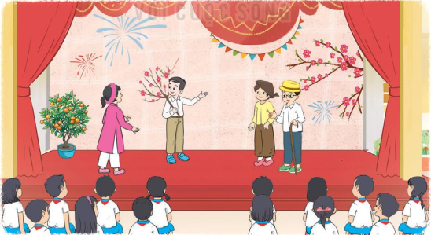  - GV cho học sinh tham gia và chia sẻ suy nghĩ ý tưởng của bản thân sau khi tham gia | - HS xem.  - Các nhóm lên thực hiện tham gia và chia sẻ suy nghĩ của mình sau buổi tham gia  - HS lắng nghe.
3. Vận dụng.trải nghiệm
- Mục tiêu: Củng cố, dặn dò
- Cách tiến hành:
- HS nêu cảm nhận của mình sau buổi sinh hoạt.  - HS lắng nghe. | GV tóm tắt nội dung chính
IV, ĐIỀU CHỈNH BỔ SUNG
...................................................................................................................................
------------------------------------------------
Tiết 2: Toán
NHÂN VỚI SỐ CÓ MỘT CHỮ SỐ - TRANG 4
I. YÊU CẦU CẦN ĐẠT.
1. Yêu cầu cần đạt về kiến thức, kĩ năng
- Thực hiện được các phép nhân với số có một chữ số.
2. Yêu cầu cần đạt về năng lực, phẩm chất.
- Năng lực tự chủ, tự học: Biết tự giác học tập, làm bài tập và các nhiệm vụ được giao.
- Năng lực giải quyết vấn đề và sáng tạo: tham gia tốt trò chơi, vận dụng.
- Năng lực giao tiếp và hợp tác: Phát triển năng lực giao tiếp trong hoạt động nhóm.
- Phẩm chất nhân ái: Có ý thức giúp đỡ lẫn nhau trong hoạt động nhóm để hoàn thành nhiệm vụ.
- Phẩm chất chăm chỉ: Có ý thức tự giác học tập, trả lời câu hỏi; làm tốt các bài tập.
- Phẩm chất trách nhiệm: Biết giữ trật tự, lắng nghe và học tập nghiêm túc.
II. ĐỒ DÙNG DẠY HỌC.
- Máy soi, tivi, máy tính
- SGK và các thiết bị, học liệu phụ vụ cho tiết dạy.
III. HOẠT ĐỘNG DẠY HỌC.
Hoạt động của giáo viên | Hoạt động của học sinh
1. Khởi động:
- Mục tiêu:
+ Tạo không khí vui vẻ, khấn khởi trước giờ học.
+ Kiểm tra kiến thức đã học của học sinh ở bài trước.
- Cách tiến hành:
- GV tổ chức trò chơi để khởi động bài học.  + Câu 1: 9 $×$ 9 $=$ ?  + Câu 2: 12 $×$ 1 $=$ ?  + Câu 3: 23 $×$ 3 $=$ ?  + Câu 4: 40 $×$ 0 $=$ ?  - GV Nhận xét, tuyên dương.  - GV dẫn dắt vào bài mới | - HS tham gia trò chơi  + Trả lời: 81  + 12  + 69  + 0  - HS lắng nghe.
2. Khám phá:
- Mục tiêu:
- Thực hiện được các phép nhân với số có một chữ số.
- Cách tiến hành:
+ Trong thời kì dịch bệnh, đồ vật được Bộ y tế khuyến cáo sử dụng khi ra đường là đồ vật nào?  - GV giới thiệu tác dụng của khẩu trang.  - GV yêu cầu 2 HS phân vai đọc phần khám phá trong SGK/4.  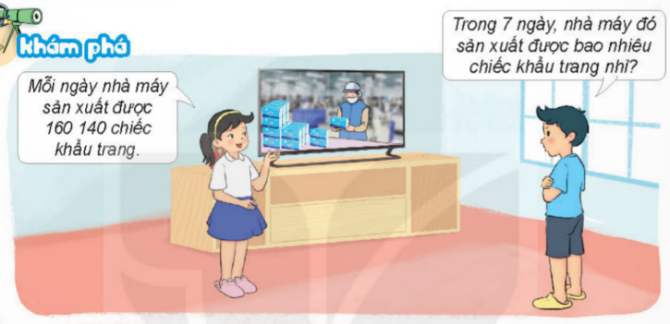  - GV ghi phép tính 160 140 $×$ 7 = ?  - GV gọi 1 HS lên bảng đặt tính.  - GV nhận xét và nhắc nhở HS khi đặt tính.  + Khi thực hiện phép tính nhân này, ta phải thực hiện bắt đầu từ đâu?  - GV yêu cầu HS đặt tính và thực hiện phép tính, nhắc HS chú ý đây là phép nhân có nhớ.  + Khi thực hiện các phép nhân có nhớ chúng ta cần thêm số nhớ vào kết quả của lần nhân liền sau.  - Yêu cầu HS tính. Nếu trong lớp có HS tính đúng thì GV yêu cầu HS đó nêu cách tính của mình, sau đó GV nhắc lại cho HS cả lớp ghi nhớ. Nếu trong lớp không có HS nào tính đúng thì GV hướng dẫn HS tính theo từng bước như SGK.  Vậy: 160 140 $×$ 7 $=$ 1 120 980  - GV yêu cầu HS nêu lại từng bước thực hiện phép nhân.  - GV nhận xét, tuyên dương. | + HS trả lời: khẩu trang, nước sát khuẩn,…  - HS lắng nghe  - 2 HS thực hiện.  - 1 HS đọc phép tính: 160 140 $×$ 7  - 1 HS lên bảng đặt tính, HS cả lớp đặt tính vào giấy nháp, sau đó nhận xét cách đặt tính trên bảng con.  - Ta bắt đầu tính từ hàng đơn vị, sau đó đến hàng chục, hàng trăm, hàng nghìn, hàng chục nghìn, hàng trăm nghìn (tính từ phải sang trái).  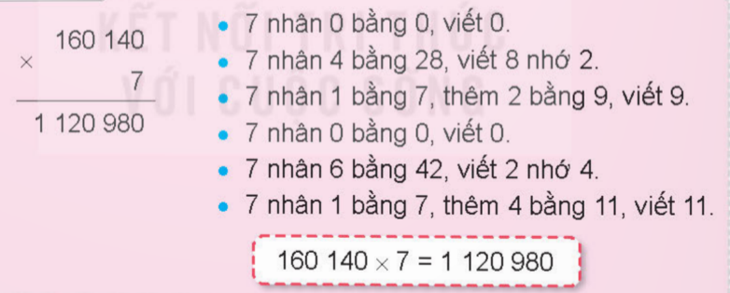  - 1 HS nhắc lại.  - HS lắng nghe rút kinh nghiệm.
3. HĐ thực hành:
- Mục tiêu:
- HS thực hiện thành thạo phép nhân số có nhiều chữ số với số có một chữ số.
- Giúp HS ôn tập về phép nhân với số có một chữ số ở giải toán có lời văn.
- Cách tiến hành:
Bài 1: Đặt tính rồi tính. (làm cá nhân)  - GV gọi HS đọc và xác định yêu cầu bài tập.  27 283 $×$ 3 40 819 $×$ 5 374 519 $×$ 2  - GV yêu cầu HS làm phép tính:  27 283 $×$ 3  - Gọi HS nhận xét, bổ sung, sửa bài (nếu cần).  - GV nhận xét  - GV kiểm tra bảng con của HS  - GV nhận xét, củng cố  + Để thực hiện phép tính nhân với số có một chữ số ta làm thực hiện thế nào?  - GV yêu cầu HS làm các phép tính còn lại vào vở.  - GV gọi HS nhận xét, bổ sung, sửa bài (nếu cần).  - GV kiểm tra vở HS làm nhanh.  - GV nhận xét tuyên dương.  Bài 2: Đ – S? (làm việc nhóm 2)  - GV gọi HS đọc và xác định yêu cầu bài tập.  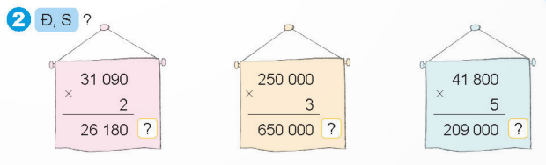  - GV yêu cầu HS thảo luận nhóm đôi.  - Mời 1-2 nhóm trình bày.  - GV nhận xét, tuyên dương  + Vì sao phép tính thứ nhất sai?  Bài 3: (làm việc cá nhân)  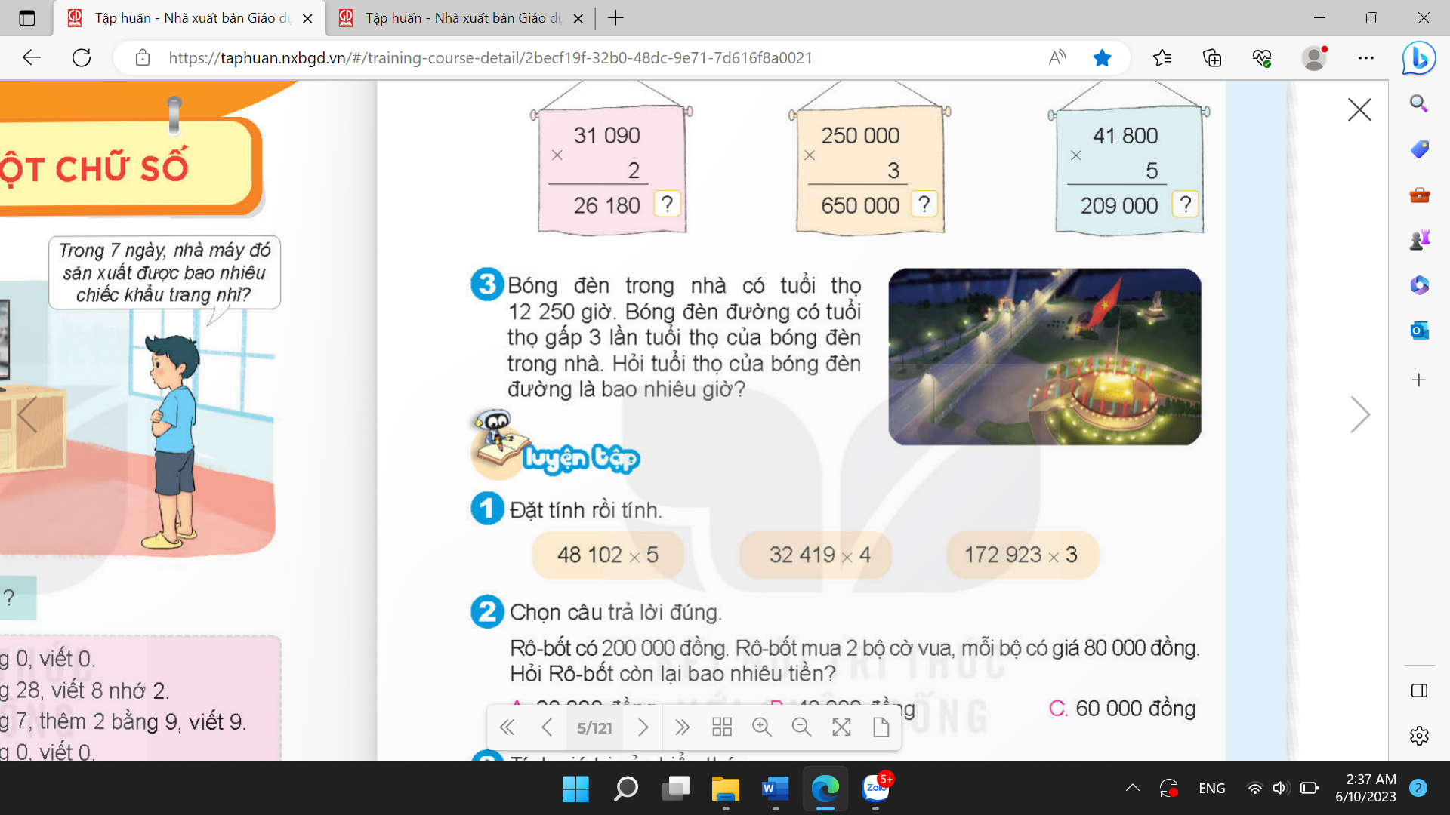  - GV gọi HS đọc đề.  - GV yêu cầu HS phân tích đề theo nhóm đôi.  + Đề bài cho biết gì? Cần tính gì?  + Làm thế nào để tính?  - Yêu cầu HS làm bài vào vở  - Gọi HS nhận xét bài trên bảng.  - GV nhận xét  - Yêu cầu HS đổi vở kiểm tra. | - 1 HS đọc.  - 1 HS làm bảng lớp, lớp làm bảng con.  - HS đưa bảng  - Ta bắt đầu tính từ hàng đơn vị, sau đó đến hàng chục, hàng trăm, hàng nghìn, hàng chục nghìn, hàng trăm nghìn (tính từ phải sang trái).  - 2 HS làm bảng lớp, lớp làm vở.  - 1 HS đọc đề  - HS thực hiện  - Nhóm trình bày. HS nhận xét  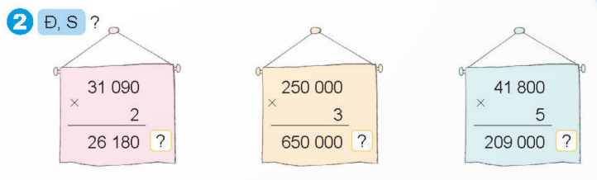  Đ  Đ  S  - HS trả lời  - HS đọc  - HS thảo luận nhóm đôi.  - 1 nhóm đại diện trình bày.  - HS trả lời  - 1 HS làm bảng lớp, lớp làm vở.  Bài giải  Tuổi thọ của bóng đền đường là:  12 250 $×$ 3 = 36 750 (giờ)  Đáp số: 36 750 giờ  - HS nhận xét  - HS lắng nghe.  - HS đổi vở kiểm tra.
4. Vận dụng trải nghiệm.
- Mục tiêu:
+ Củng cố những kiến thức đã học trong tiết học để học sinh khắc sâu nội dung.
+ Vận dụng kiến thức đã học vào thực tiễn.
+ Tạo không khí vui vẻ, hào hứng, lưu luyến sau khi học sinh bài học.
- Cách tiến hành:
- GV tổ chức vận dụng bằng các hình thức như trò chơi Ai nhanh ai đúng? sau bài học để học sinh thực hiện nhanh phép tính nhân với số có một chữ số.  - Ví dụ: GV thẻ các phép tính nhân và thẻ các kết quả. Chia lớp thành 2 đội A và B, phát thẻ cho 2 đội. Cho 2 đội 3 phút thảo luận. Mời 2 đội tham gia trải nghiệm.  - Nhận xét, tuyên dương. | - HS tham gia để vận dụng kiến thức đã học vào thực tiễn.  - HS tham gia chơi.  - HS lắng nghe để vận dụng vào thực tiễn.
IV. ĐIỀU CHỈNH SAU BÀI DẠY:
.................................................................................................................................
------------------------------------------------
Tiết 3 : Tiếng việt
ĐỌC: HẢI THƯỢNG LÃN ÔNG
I. YÊU CẦU CẦN ĐẠT.
1. Yêu cầu cần đạt về kiến thức, kĩ năng
- Đọc đúng từ ngữ ,câu,đoạn và toàn bộ văn bản Hải Thượng Lãn Ông.Biết nhấn giọng vào những từ ngữ chứa thông tin quan trọng;biết ngắt nghỉ hơi theo dấu câu.
- Lắm được ý chính mỗi đoạn trong bài.
- Hiểu điều tác giả muốn nói bài đọc: Hải Thượng Lãn Ông chỉ là một thầy thuốc hết lọng thương yêu và chăm sóc người bệnh và còn là một tấm gương sáng về ý thức tự học để trở thành thầy thuốc giỏi,một bậc danh y của nước ta.
- Phát triển năng lực ngôn ngữ.
- Biết vận dụng bài học vào thực tiễn cuộc sống: Trân trọng, yêu thương ,chia sẻ,giúp đỡ những người gặp khó khăn trong cuộc sống.
2. Yêu cầu cần đạt về năng lực, phẩm chất
- Năng lực tự chủ, tự học: Tích cực tập đọc, cố gắng luyện đọc đúng, luyện đọc diễn cảm tốt.
- Năng lực giải quyết vấn đề và sáng tạo: Nâng cao kĩ năng tìm hiểu ý nghĩa nội dung bài đọc và vận dụng vào thực tiễn.
- Năng lực giao tiếp và hợp tác: Phát triển năng lực giao tiếp trong trả lời các câu hỏi và hoạt động nhóm.
- Phẩm chất nhân ái: Thông qua bài đọc, biết yêu thương ,chia sẻ,giúp đỡ những người gặp khó khăn xung quanh mình.
- Phẩm chất chăm chỉ: Có ý thức tự giác tập đọc, trả lời các câu hỏi.
- Phẩm chất trách nhiệm: Biết giữ trật tự, lắng nghe và học tập nghiêm túc.
II. ĐỒ DÙNG DẠY HỌC.
- Trình chiếu hình ảnh, tivi, máy tính.
- SGK và các thiết bị, học liệu phụ vụ cho tiết dạy.
III. HOẠT ĐỘNG DẠY HỌC.
Hoạt động của giáo viên | Hoạt động của học sinh
1. Khởi động:
- Mục tiêu:
+ Tạo không khí vui vẻ, khấn khởi trước giờ học.
+ Kiểm tra kiến thức đã học của học sinh ở bài trước.
- Cách tiến hành:
- GV tổ chức khởi động bằng các hình thức như trò chơi, hái hoa.  - Chủ đề một là gì ?  - Chủ đề một là gì ?  - Chủ đề một là gì ?  - Chủ đề một là gì ?  Mời 4 học sinh tham gia trải nghiệm: Phát 4 phiếu ngẫu nhiên cho 4 em, sau đó mời 4 em đứng nêu. Ai đúng sẽ được tuyên dương.  - GV dùng tranh minh họa để khởi động vào bài mới. | - HS tham gia trò chơi  - HS lắng nghe.  - Học sinh thực hiện.
2. Khám phá.
- Mục tiêu: Đọc đúng và đọc diễn cảm bài Hải Thượng Lãn Ông, biết nhấn giọng vào những từ ngữ thể hiện tâm trạng cảm xúc của nhân vật trong bài thơ.
- Cách tiến hành:
2.1. Hoạt động 1: Đọc đúng.  - GV đọc mẫu lần 1: Đọc diễn cảm cả bài, nhấn giọng ở những từ ngữ giàu sức gợi tả, gợi cảm.  - GV HD đọc: Đọc trôi chảy toàn bài, ngắt nghỉ câu đúng, chú ý câu dài. Đọc diễn cảm các lời thoại với ngữ điệu phù hợp.  - Gọi 1 HS đọc toàn bài.  - GV chia đoạn: 4 đoạn theo thứ tự  - GV hướng dẫn luyện đọc từ khó: nổi tiếng,lên kinh đô,trèo đèo,lội suối,…  - GV hướng dẫn luyện đọc câu:  Bên cạnh việc làm thuốc,/ Hải Thượng Lãn Ông cũng dành nhiều công sức nghiên cứu,/viết sách,/để lai cho đời nhiều tác phẩm lớn,/có giá trị về y học,/văn hóa/và lịch sử.//  - GV gọi 4 HS đọc nối tiếp bài văn  -HS làm việc các nhân:Đọc thầm bài một lượt.  GV nhận xét việc đọc của cả lớp. |  | - Hs lắng nghe cách đọc.  - HS lắng nghe giáo viên hướng dẫn cách đọc.  - 1 HS đọc toàn bài.  - HS quan sát  - 4 HS đọc nối tiếp bài.  - HS đọc từ khó.  - 2-3 HS đọc câu.  - 4 HS đọc nối tiếp bài.  - Hs lắng nghe rút ra bài học.
2.2. Hoạt động 2: Đọc diễn cảm.  - GV đọc mẫu lần 2: Đọc diễn cảm ngắt, nghỉ đúng từng câu văn theo cảm xúc của tác giả: Đoạn 1,2 đọc với giọng đọc với giọng nhẹ nhàng.  - Mời 4 HS đọc nối tiếp các khổ thơ.  - GV cho HS luyện đọc theo nhóm bàn (mỗi học sinh đọc 1 đoạn và nối tiếp nhau cho đến hết).  - GV theo dõi sửa sai.  - Thi đọc diễn cảm trước lớp:  + GV tổ chức cho mỗi tổ cử đại diện tham gia thi đọc diễn cảm trước lớp.  + GV nhận xét tuyên dương |  | - HS lắng nghe cách đọc diễn cảm.  - 4 HS đọc nối tiếp bài văn.  - HS luyện đọc diễn cảm theo nhóm bàn.  - HS lắng nghe rút kinh nghiệm.  + Mỗi tổ cử đại diện tham gia thi đọc diễn cảm trước lớp.  + HS lắng nghe, học tập lẫn nhau.
3. Luyện tập.
- Mục tiêu:
+ Nhận biết được các sự việc qua lời kể của nhân vật. Hiểu suy nghĩ cảm xúc của nhân vật dựa vào lời nói của tác giả.
+ Hiểu điều tác giả muốn nói qua bài văn: Hải Thượng Lãn Ông là một tấm gương sáng về ý thức tự học hỏi.
- Cách tiến hành:
3.1. Tìm hiểu bài.  - GV gọi HS đọcphầng chú giải SGK.  - GV gọi HS đọc và trả lời lần lượt các câu hỏi trong sgk. Đồng thời vận dụng linh hoạt các hoạt động nhóm bàn, hoạt động chung cả lớp, hòa động cá nhân,…  - GV hỗ trợ HS gặp khó khăn, lưu ý rèn cách trả lời đầy đủ câu.  + Câu 1: Hải Thượng Lãn Ông là ai?Ví sao ông quyết học nghề y?  *GV mời 1 HS đọc câu hỏi trước lớp,cả lớp đọc thầm.  + Câu 2: Hải Thượng Lãn Ông đã học nghề y như thế nào?  + Câu 3: nêu chi tiết cho thấy ông rất thương người nghèo?  + Câu 4: Vì sao Hải Thượng Lãn Ông được coi là một bậc danh y của Việt Nam?  - GV nhận xét, tuyên dương  - GV mời HS nêu nội dung bài.  - GV nhận xét và chốt: Hải Thượng Lãn Ông chỉ là một thầy thuốc hết lòng thương yêu và chăm sóc người bệnh và còn là một tấm gương sáng về ý thức tự học để trở thành thầy thuốc giỏi,một bậc danh y của nước ta. |  | - HS đọc.  - HS trả lời lần lượt các câu hỏi:  + Hải Thượng Lãn Ông tên thật là Lê Hữu Trác sinh năm 1720 và mất năm 1791.Ông là thầy thuốc nổi tiếng của nước ta vào thế kỉ XVIII.Ông quyết học nghề y vì ông nhận thấy rằng biết chữa bệnh không chỉ cứu mình mà còn giúp được người tốt.  + Hải Thượng Lãn Ông lên kinh đô để học nghề y,nhưng không tìm được thầy giỏi,ông trở về quê tự hocjqua sách vở vừa học qua việc chữa bệnh cho dân.  + Ông không quản ngày đê,mưa nắng trèo đưèo nội suối đi chữa bệnh cứu người;đối với người nghèo ,ông thường ông thường khám và cho thuốc không lấy tiền;ông đi lại thăm khám,thuốc thang ròng rã hơn một tháng trời,không những không lấy tiền,ông còn cho gạo ,củi,dầu đèn...  mẹ mỗi bông hoa có một màu sắc riêng, nhưng bông hoa nào cũng lung linh, cũng đẹp. Giống như các bạn ấy, mỗi bạn nhỏ đều khác nhau, nhưng bạn nào cũng đáng yêu đáng mến.  + Bên cạnh việc làm thuốc chữa bệnh, Hải Thượng Lãn Ông còn nghiên cứu,viết nhiều sách có giá trị về y học,văn hóa và lịch sử nên ông được coi là một bậc danh y của Việt Nam.  - HS lắng nghe.  -HS nhắc lại nội dung bài học.
3.2. Luyện đọc lại.  - GV Hướng dẫn HS luyện đọc.  + Mời 2 HS nối tiếp.  + Mời HS nhóm 4.  + Mời HS đọc nối tiếp, đọc đồng thanh các đoạn.  + Mời HS đọc toàn bài trước lớp.  - GV nhận xét, tuyên dương. |  | - HS tham gia đọc.  + HS góp ý cách đọc.  + HS nhận xét nhóm.  + HS đọc nối tiếp, đọc đồng thanh các đoạn.  + Một số HS đọc toàn bài trước lớp.
4. Vận dụng trải nghiệm.
- Mục tiêu:
+ Củng cố những kiến thức đã học trong tiết học để học sinh khắc sâu nội dung.
+ Biết vận dụng bài học vào thực tiễn cuộc sống: Tự mình tìm tòi,học hỏi.Trân trọng,yêu thương giúp đỡ những người khó khăn trong cuộc sống.
+ Tạo không khí vui vẻ, hào hứng, lưu luyến sau khi học sinh bài học.
- Cách tiến hành:
- GV tổ chức vận dụng bằng các hình thức như trò chơi, hái hoa,...sau bài học để học sinh khắc sâu kiến thức.  - GV viết: Đoạn 1, đoạn 2 , đoạn 3, đoạn 4 và 4 phiếu. Mời 4 học sinh tham gia trải nghiệm: Phát 4 phiếu ngẫu nhiên cho 4 em, sau đó mời 4 em đọc. Ai đọc diễn cảm hay sẽ được tuyên dương.  - Nhận xét, tuyên dương.  - Dặn dò bài về nhà. | - HS tham gia để vận dụng kiến thức đã học vào thực tiễn.  - Một số HS tham gia thi đọc diễn cảm.
IV. ĐIỀU CHỈNH SAU BÀI DẠY:
.......................................................................................................................................
------------------------------------------------
Tiết 4: Tiếng việt
LUYỆN TỪ VÀ CÂU: CÂU
I. YÊU CẦU CẦN ĐẠT.
1. Yêu cầu cần đạt về kiến thức, kĩ năng
- Biết được câu là một tập hợp từ,thường diễn đạt một ý trọn vẹn,các từ trong câu được sắp xếp theo một trật tự hợp lí,chữ cái dấu câu phải viết hoa,cuối câu phải có dấu kết thúc câu
- Tìm được câu thông qua việc quan sát các sự vật xung quanh.
- Phát triển năng lực ngôn ngữ.
- Biết vận dụng bài học vào thực tiễn cuộc sống.
2. Yêu cầu cần đạt về năng lực, phẩm chất
- Năng lực tự chủ, tự học: Tích cực học tập, tiếp thu kiến thức để thực hiện tốt nội dung bài học.
- Năng lực giải quyết vấn đề và sáng tạo: Nâng cao kĩ năng tìm hiểu về câu, vận dụng bài đọc vào thực tiễn.
- Năng lực giao tiếp và hợp tác: Phát triển năng lực giao tiếp trong trò chơi và hoạt động nhóm.
- Phẩm chất nhân ái: Thông qua bài học, biết yêu quý bạn bè và đoàn kết trong học tập.
- Phẩm chất chăm chỉ: Có ý thức tự giác trong học tập, trò chơi và vận dụng.
- Phẩm chất trách nhiệm: Biết giữ trật tự, lắng nghe và học tập nghiêm túc.
II. ĐỒ DÙNG DẠY HỌC.
- Kế hoạch bài dạy, bài giảng Power point.
- SGK và các thiết bị, học liệu phụ vụ cho tiết dạy.
III. HOẠT ĐỘNG DẠY HỌC.
Hoạt động của giáo viên | Hoạt động của học sinh
1. Khởi động:
- Mục tiêu:
+ Tạo không khí vui vẻ, khấn khởi trước giờ học.
+ Kiểm tra kiến thức đã học của học sinh ở bài trước.
- Cách tiến hành:
- GV tổ chức trò chơi để khởi động bài học.  + Câu 1:Tìm1 danh từ chỉ cây cối.  + Câu 2: Tìm1 danh từ chỉ sự vật.  + Câu 3: Tìm1 danh từ chỉ hiện tượng.  - GV Nhận xét, tuyên dương.  - GV dùng tranh minh họa để khởi động vào bài mới. | - HS tham gia trò chơi  + Trả lời….  + Trả lời….  + Trả lời….  - HS lắng nghe.  - Học sinh thực hiện.
2. Khám phá.
- Mục tiêu:
+ Biết được cấu tạo của câu dựa vào hai tiêu chí hình thức của câu,chữ cái đầu câu viết hoa và kết thúc câu có dấu chấm.
+ Tìm được câu thông qua việc quan sát các sự vật xung quanh.
+ Phát triển năng lực ngôn ngữ.
- Cách tiến hành:
* Tìm hiểu về câu.  Bài 1: Đoạn văn dưới đây có mấy câu?Nhờ đâu em biết như vậy?  - GV mời 1 HS đọc yêu cầu và nội dung:  -HS làm việc nhóm đôi.  Anh em tôi ở cùng bà nội từ bé.Những đêm hè,bà thường trải chiếu ở giữa sân gạch.Bà ngồi đó xem chúng tôi chạy nhảy,nô đùa đủ trò.Bà biết nhiều câu chuyện cổ tích.Chúng tôi đã thuộc long nhữngx câu chuyện bà kể.Chẳng hiểu vì sao chúng tôi vẫn thấy háo hức mỗi lần được nghe bà kể.  - GV mời các nhóm trình bày.  - Mời các nhóm khác nhận xét, bổ sung.  - GV nhận xét kết luận và tuyên dương.  Bài 2. Xếp các kết hợp từ dưới đây,cho biết trường hợp nào là câu,trường hợp nào chưa phải là câu.Vì sao?  -GV nêu yêu cầu bài tập.  -GV cho HS tham gia trò chơi.  -Gv phổ biến luật chơi: cho 2 đội tham gia chơi ,mỗi đội 7 bạn,mỗi bạn 1 thẻ chữ và bấm thời gian cho 2 đội gắn thẻ đúng vào đúng ND cột đội nào nhanh và đúng sẽ thắng cuộc.  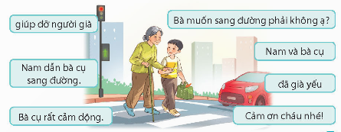  - GV mời các nhận xét phần trình bày của các nhóm.  - GV nhận xét, tuyên dương đội thắng cuộc.  *KL:+ ngoài những hình thức thì câu phải diễn đạt một ý chọn ven,chúng ta có thể hỏi và trả lời được các câu hỏi liên quan đến câu.  +Để người khác hiểu được mình thì ta phải nói hoặc viết câu có đầy đủ ý.  Bài 3:Sắp xếp các từ ngữ thành câu.Viết câu vào vở.  -Gv hướng dẫn học sinh làm theo 2 bước;*Sắp xếp từ và .*viết lại thành câu.  -Cho hs làm việc theo nhóm 4.  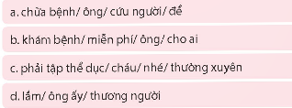  - GV mời các nhóm trình bày.  - GV mời các nhóm nhận xét.  - GV nhận xét, tuyên dương  *KL:Các từ ngữ trong câu phải được sắp xếp theo một trật tự hợp lý thì mới có nghĩa.  - GV rút ra ghi nhớ:  +Câu là một tập hợp từ,thường diễn đạt một ý chọn vẹn.  +Các từ trong câu được sắp xếp theo một trật tự hợp lý.  +Chữ cái đầu câu phải viết ho,cuối câu phải có dấu kết thúc câu. |  | - 1 HS đọc yêu cầu bài 1. Cả lớp lắng nghe bạn đọc.  - HS làm việc theo nhóm.  -Đoạn văn dưới đây có 6 câu.Các câu được nhận diện nhờ vào dấu hiệu hình thức:Chữ cái đầu câu viết hoa,cuối câu có dấu kết thúc.  - Đại diện các nhóm trình bày.  - Các nhóm khác nhận xét, bổ sung.  - Lắng nghe rút kinh nghiệm.  -HS quan sát tranh và đọc các thẻ chữ.  -1Hs miêu tả ND tranh.  - Các nhóm thực hiện theo yêu cầu của giáo viên.  HS nhận xét.  - Các nhóm lắng nghe, rút kinh nghiệm.  -Hs lắng nghe.  - HS làm việc theo nhóm.  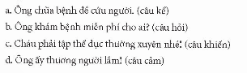  - Các nhóm trình bày kết quả thảo luận.  - Các nhóm khác nhận xét.  - 3-4 HS đọc lại ghi nhớ
  Là câu | Chưa là câu
   | 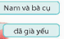
3. Luyện tập.
- Mục tiêu:
+ Viết được câu thông qua việc quan sát các sự vật xung quanh.
+ Phát triển năng lực ngôn ngữ.
- Cách tiến hành:
Bài 4. Dựa vào tranh để dặt câu.  - GV mời HS đọc yêu cầu của bài.  - GV mời HS làm việc theo nhóm 4.(HS có thể dặt các câu khác nhau).  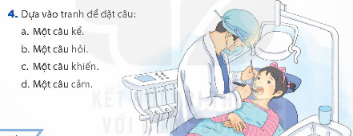  - GV mời các nhóm trình bày.  - GV mời các nhóm nhận xét.  - GV nhận xét, tuyên dương |  | - 1 HS đọc yêu cầu bài tập 4.  - Các nhóm QS tranh và tiến hành thảo luận đặt câu.  VD:  +Bác sĩ đang khám răng cho Nga.  +Bạn Nga đang ở đâu?  +Cháu há miệng ra nào!  +Cháu sợ đau lắm ạ.  - Các nhóm trình bày kết quả thảo luận.  - Các nhóm khác nhận xét.  - Hs lắng nghe.
4. Vận dụng trải nghiệm.
- Mục tiêu:
+ Củng cố những kiến thức đã học trong tiết học để học sinh khắc sâu nội dung.
+ Vận dụng kiến thức đã học vào thực tiễn.
+ Tạo không khí vui vẻ, hào hứng, lưu luyến sau khi học sinh bài học.
- Cách tiến hành:
- GV tổ chức vận dụng bằng trò chơi “Ai nhanh – Ai đúng”.  + GV chia lớp thành 4 nhóm,phát phiếu cho các nhóm.  + 4 nhóm thi viết 3 câu nêu cảm xúc của mình về Hải Thượng Lãn Ông.  + Đội nào đặt được nhiều hơn,nhanh hơn sẽ thắng cuộc.  - Nhận xét, tuyên dương. (có thể trao quà,..)  - GV nhận xét tiết dạy.  - Dặn dò bài về nhà. | - HS tham gia để vận dụng kiến thức đã học vào thực tiễn.  - Các nhóm tham gia trò chơi vận dụng.  - HS lắng nghe, rút kinh nghiệm.
IV. ĐIỀU CHỈNH SAU BÀI DẠY:
.......................................................................................................................................
------------------------------------------------
Chiều: Tiết 6: Đạo đức
BẢO VỆ CỦA CÔNG ( T2)
I. YÊU CẦU CẦN ĐẠT:
1. Yêu cầu cần đạt về kiến thức, kĩ năng
- Nêu được một số biểu hiện của bảo vệ của công.
- Biết vì sao phải bảo vệ của công.
- Có những việc làm cụ thể để bảo vệ của công.
- Nhắc nhở mọi người giữ gìn, bảo vệ của công.
- Vận dụng kiến thức đã học vào thực tiễn qua việc có những việc làm cụ thể để bảo vệ của công. Nhắc nhở bạn bè, người thân có hành vi, thái độ, việc làm để bảo vệ của công.
2. Yêu cầu cần đạt về năng lực, phẩm chất
- Năng lực tự chủ, tự học: Biết tự chủ tự học, tự điều chỉnh hành vi, thái độ lời nói và việc làm để bảo vệ của công.
- Năng lực giải quyết vấn đề và sáng tạo: Biết tìm hiểu và tham gia những hoạt động thể hiện việc bảo vệ của công ở trường, ỏ nơi công cộng phù hợp với bản thân.
- Năng lực giao tiếp và hợp tác: Biết trao đổi, góp ý cùng bạn trong hoạt động nhóm.
- Phẩm chất yêu nước: Biết tự hào, bảo vệ các công trình công cộng.
- Phẩm chất chăm chỉ: Có tinh thần chăm chỉ rèn luyện để nắm vững nội dung yêu cầu cần đạt của bài học.
- Phẩm chất trách nhiệm: Có ý thức trách nhiệm với lớp, tôn trọng tập thể.
II. ĐỒ DÙNG DẠY HỌC
- Kế hoạch bài dạy, bài giảng Power point.
- SGK và các thiết bị, học liệu phục vụ cho tiết dạy.

III. HOẠT ĐỘNG DẠY HỌC
Hoạt động của giáo viên | Hoạt động của học sinh
1. Khởi động:
- Mục tiêu:
+ Tạo không khí vui vẻ, phấn khởi trước giờ học.
+ Thông qua khởi động, giáo viên kiểm tra bài cũ kết hợp dẫn dắt bài mới hấp dẫn để thu hút học sinh tập trung.
- Cách tiến hành:
- GV tổ chức trò chơi: “Truyền điện”. Mỗi HS nêu tên 1 công trình công cộng mà mình biết (hoặc đã được tham quan...)  - GV dẫn dắt vào bài mới: Khi đi tham quan các công trình công cộng, bạn phóng viên nhí đã phỏng vấn các bạn suy nghĩ của mình về việc bảo vệ của công, chúng ta cùng theo dõi. |  | - HS tham gia.  - HS lắng nghe, quan sát.
2. Hoạt động luyện tập:
- Mục tiêu:
+ Biết bày tỏ thái độ, nhận xét hành vi, xử lí tình huống liên quan đến việc bảo vệ của công.
+ Nhắc nhở mọi người giữ gìn, bảo vệ của công.
- Cách tiến hành:
Bài tập 1: Bày tỏ ý kiến  - GV mời 1 HS làm phóng viên nhí, đưa ra các ý kiến đã được phỏng vấn mà mời các bạn khác trao đổi.  - GV nhận xét, kết luận, tuyên dương.  Bài tập 2: Nhận xét hành vi:  - GV tổ chức trò chơi: “Ai sai, Ai đúng?”  - GV chia lớp thành 4 đội, mỗi đội cử ra 6 thành viên đại diện cho đội mình tham gia trò chơi. Các HS còn lại sẽ cổ động, bổ sung ý kiến nếu cần.  - GV nhận xét, tuyên dương đội hoàn thành phần chơi nhanh và chính xác nhất.  - GV mời 1 số đại diện của các đội nêu nội dung của các bức tranh và giải thích vì sao nên làm, vì sao không nên làm. |  | - 1 HS đóng vai phóng viên nhí.  - Các HS khác lắng nghe, suy nghĩ, bày tỏ ý kiến của mình, cùng trao đổi.  VD:  + Tán thành ý kiến của bạn Lâm vì: Của công là tài sản chung phục vụ lợi ích chung của mọi người nên mỗi người cần có trách nhiệm bảo vệ và giữ gìn của công.  + Không tán thành ý kiến của bạn Nga vì: Mỗi người cần sử dụng của công một cách cẩn thận, trách hỏng hóc và tuân thủ các quy định chung.  + Không tán thành ý kiến của bạn Phúc vì: Bảo vệ của công là trách nhiệm của tất cả mọi người.  + Tán thành ý kiến của bạn Trang vì: Người biết bảo vệ của công là người có tinh thần trách nhiệm với mọi người xung quanh, góp phần xây dựng tập thể, cộng đồng văn minh, đoàn kết.  - Hs tham gia chơi, chia đội theo hướng dẫn của GV.  - Mỗi đội sẽ có 1 bộ tranh và thẻ mặt cười/mếu. Các thành viên trong đội thảo luận và nêu ý kiến chung của đội mình, gắn thẻ phù hợp vào tranh.  - Các đội tham gia chơi.  - HS đọc truyện, cả lớp lắng nghe.  - HS thảo luận nhóm đôi, trả lời câu hỏi.  - Đại diện nhóm trả lời, các nhóm nhận xét, bổ sung nếu cần.  VD:  + Dùng vật nhọn để khắc lên bộ bàn ghế đá những hình thù kì quái, thậm chí dùng bút xóa để viết, vẽ những từ ngữ không đẹp là những việc làm rất đáng bị lên án. Những việc đó làm cho những chiếc bàn ghế bị sứt mẻ và trở nên xấu xí.  + Cần bảo vệ của công vì điều đó thể hiện ý thức trách nhiệm và nếp sống văn minh của mỗi người. Bảo vệ của công giúp cho các tài sản chung luôn bền, đẹp và được sử dụng một cách dài lâu.
3. Vận dụng, trải nghiệm.
- Mục tiêu:
+ Thực hiện được các việc làm cụ thể để bảo vệ của công.
- Cách tiến hành:
Bài tập 3: Xử lí tình huống  - GV tổ chức cho HS hoạt động theo nhóm, mỗi nhóm 6 HS, cho đại diện nhóm bốc thăm tình huống.  - GV mời 1 số nhóm lên thể hiện, các nhóm khác có thể đóng góp thêm ý tưởng cho tiểu phẩm đó.  - GV đánh giá chung và kết luận: Với mỗi tình huống cần có cách xử lí phù hợp thể hiện ý thức bảo vệ của công. |  | - Các nhóm bốc thăm tình huống, thảo luận để xây dựng thành tiểu phẩm nhỏ, tập và đóng vai trong nhóm.  - Các nhóm đóng vai.  - Các nhóm khác nhận xét, đón góp, bổ sung ý kiến nếu có.  - HS lắng nghe, ghi nhớ.
IV. ĐIỀU CHỈNH SAU BÀI DẠY:
..............................................................................................................................
------------------------------------------------
Tiết 7: Giáo dục thể chất
TẠI CHỖ BẬT CAO ( T1)
I. YÊU CẦU CẦN ĐẠT:
1. Yêu cầu cần đạt về kiến thức, kĩ năng
- Biết và thực hiện được động tác bật cao tại chỗ, bật cao tại chỗ chạm vật.
- Chăm chỉ, tích cực tham gia hoạt động luyện tập và trò chơi rèn luyện tư thế kĩ năng vận động cơ bản.
2. Yêu cầu cần đạt về năng lực, phẩm chất
- Bài học góp phần bồi dưỡng cho học sinh các phẩm chất cụ thể:
- Đoàn kết, nghiêm túc, tích cực trong tập luyện và hoạt động tập thể.
- Tích cực tham gia các trò chơi vận động, có trách nhiệm trong khi chơi trò chơi và hình thành thói quen tập luyện TDTT.
- Tự chủ và tự học: Tự xem trước cách thực hiện động tác bật cao tại chỗ, bật cao tại chỗ chạm vật trong sách giáo khoa.
- Giao tiếp và hợp tác: Biết phân công, hợp tác trong nhóm để thực hiện các động tác và trò chơi.
- NL chăm sóc SK: Biết thực hiện vệ sinh sân tập, thực hiện vệ sinh cá nhân để đảm bảo an toàn trong tập luyện.
- NL vận động cơ bản: Thực hiện được động tác bật cao tại chỗ, bật cao tại chỗ chạm vật.
- Biết quan sát tranh, tự khám phá bài và quan sát động tác làm mẫu của giáo viên để tập luyện.
II. ĐỒ DÙNG DẠY HỌC:
- Địa điểm: Sân trường
- Phương tiện:
+ Giáo viên chuẩn bị: Tranh ảnh, trang phục thể thao, còi phục vụ trò chơi.
+ Học sinh chuẩn bị: Trang phục thể thao.
III. CÁC HOẠT ĐỘNG DẠY HỌC CHỦ YẾU:
Nội dung | Lượng VĐ |  | Phương pháp, tổ chức và yêu cầu
Nội dung | T. gian | S. lần | Hoạt động GV | Hoạt động HS
I. Hoạt động khởi động:  Nhận lớp  Khởi động  - Xoay các khớp cổ tay, cổ chân, vai, hông, gối,...  - Trò chơi “ chạm tay nhé”  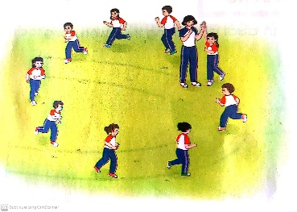  II. Hoạt động khám phá luyện tập  - Kiến thức.  -Bài tập: động tác bật cao tại chỗ.  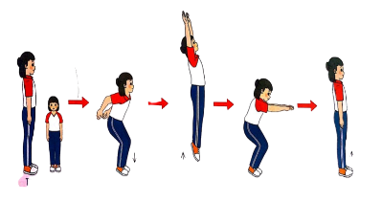  -Bài tập: Động tác bật cao tại chỗ chạm vật.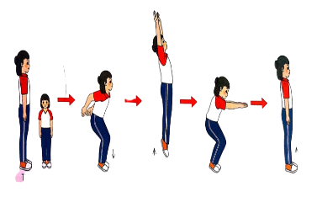  -Luyện tập  Tập đồng loạt  Tập theo tổ nhóm  Tập theo cặp đội  Thi đua giữa các tổ  - Trò chơi “nhảy Ô”.  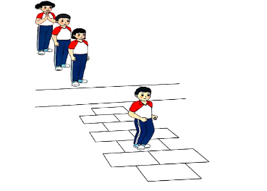  - Bài tập PT thể lực:  - Luyện tập mở rộng:  III.Hoạt động tiếp nối:  - Thả lỏng cơ toàn thân.  - Nhận xét, đánh giá chung của buổi học.  Hướng dẫn HS Tự ôn ở nhà  - Xuống lớp | 5 – 7’  2 - 3’  16-18’  3-5’  4- 5’ | 2x8N  2 lần  2 lần  2 lần  1 lần  1 lần | Gv nhận lớp, thăm hỏi sức khỏe học sinh phổ biến nội dung, yêu cầu giờ học  - GV HD học sinh khởi động.  - GV hướng dẫn chơi  Cho HS quan sát tranh  - GV làm mẫu động tác kết hợp phân tích kĩ thuật động tác.  - Hô khẩu lệnh và thực hiện động tác mẫu  - Cho 4 em học sinh lên thực hiện động tác bật cao tại chỗ, bật cao tại chỗ chạm vật.  - GV cùng HS nhận xét, đánh giá tuyên dương  - GV hô - HS tập theo GV.  - Gv quan sát, sửa sai cho HS.  - Y,c Tổ trưởng cho các bạn luyện tập theo khu vực.  - Tiếp tục quan sát, nhắc nhở và sửa sai cho HS  - GV tổ chức cho HS thi đua giữa các tổ.  - GV và HS nhận xét đánh giá tuyên dương.  - GV nêu tên trò chơi, hướng dẫn cách chơi, tổ chức chơi trò chơi cho HS.  - Nhận xét tuyên dương và sử phạt người phạm luật  - Cho HS chạy XP cao 20m  - Yêu cầu HS quan sát tranh trong sách trả lời câu hỏi?  - GV hướng dẫn  - Nhận xét kết quả, ý thức, thái độ học của hs.  - VN ôn lại bài và chuẩn bị bài sau. | - Đội hình nhận lớp  - HS khởi động theo GV.  - HS Chơi trò chơi.  - Đội hình HS quan sát tranh  - HS quan sát GV làm mẫu  - HS tiếp tục quan sát  - Đội hình tập luyện đồng loạt.  ĐH tập luyện theo tổ  GV  - Từng tổ lên thi đua trình diễn  - Chơi theo đội hình hướng dẫn  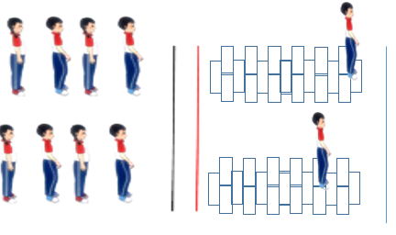  HS chạy kết hợp đi lại hít thở  - HS trả lời  - HS thực hiện thả lỏng  - ĐH kết thúc
-----------------------------------------------------------
Thứ 3 ngày 21 tháng 1 năm 2025
Sáng Tiết 1 : Tiếng việt
VIẾT: TÌM HIỂU CÁCH VIẾT ĐOẠN NÊU TÌNH CẢM,CẢM XÚC
I. YÊU CẦU CẦN ĐẠT.
1. Yêu cầu cần đạt về kiến thức, kĩ năng
- Nhận biết được đoạn văn nêu tình cảm,cảm xúc.
- Biết tìm câu văn nêu tình cảm,cảm xúc trong đoạn văn.
- Phát triển năng lực ngôn ngữ.
- Biết vận dụng kiến thức từ bài học để vận dụng vào thực tiễn: Biết yêu thương chia sẻ,giúp đỡ những người gặp khó khăn trong cuộc sống.
2. Yêu cầu cần đạt về năng lực, phẩm chất
- Năng lực tự chủ, tự học: Tích cực học tập, tiếp thu kiến thức để thực hiện tốt nội dung bài học.
- Năng lực giải quyết vấn đề và sáng tạo: Nâng cao kĩ năng tìm hiểu đặc điểm và nội dung đoạn văn, vận dụng bài đọc vào thực tiễn.
- Năng lực giao tiếp và hợp tác: Phát triển năng lực giao tiếp trong trò chơi và hoạt động nhóm.
- Phẩm chất nhân ái: Thông qua bài học, biết trân trọng tình cảm của mọi người xung quanh ta.
- Phẩm chất chăm chỉ: Có ý thức tự giác trong học tập, trò chơi và vận dụng.
- Phẩm chất trách nhiệm: Biết giữ trật tự, lắng nghe và học tập nghiêm túc.
II. ĐỒ DÙNG DẠY HỌC.
- Kế hoạch bài dạy, bài giảng Power point.
- SGK và các thiết bị, học liệu phụ vụ cho tiết dạy.
III. HOẠT ĐỘNG DẠY HỌC.
Hoạt động của giáo viên | Hoạt động của học sinh
1. Khởi động:
- Mục tiêu:
+ Tạo không khí vui vẻ, khấn khởi trước giờ học.
+ Kiểm tra kiến thức đã học của học sinh ở bài trước.
- Cách tiến hành:
- GV tổ chức trò chơi để khởi động bài học.  + Câu 1: Đặt một câu hỏi.  + Câu 2: Đặt một câu kể.  + Câu 3: Đặt một câu cảm.  + Câu 4: Đặt một câu khiến.  - GV Nhận xét, tuyên dương.  - GV dùng tranh minh họa hoặc dựa vào trò chơi để khởi động vào bài mới. | - HS tham gia trò chơi  -HS đặt câu theo suy nghĩ của mình.  -  HS lắng nghe.  - Học sinh thực hiện.
2. Khám phá.
- Mục tiêu:
+ Biết các đặc điểm của đoạn văn về nội dung và hình thức.
+ Biết tìm đoạn văn nêu tình cảm,cảm xúc trong bài văn.
+ Phát triển năng lực ngôn ngữ.
- Cách tiến hành:
Bài 1: Đọc các đoạn văn và thực hiện yêu cầu.  -GV cho HS đọc thầm đoạn văn và các yêu cầu bên dưới.  -GV mời 1 HS đọc đoạn văn trước lớp.  - GV mời 1 học sinh đọc yêu cầu.  - GV mời cả lớp làm việc chung:  a. Tìm phần mở đầu,triển khai và kết thúc của đoạn văn.  b. Tìm nội dung tương ứng với từng phần của đoạn văn.  c. Tìm trong phần triển khai nội dung của đoạn.  - GV mời một số HS trình bày.  - Mời cả lớp nhận xét nhận xét. GV nhận xét chung và chốt nội dung:  Bài 2.Trao đổi về những điểm cần lưu ý khi viết đoạn văn nêu tình cảm,cảm xúc.  -GV yêu cầu HS đọc thầm lại đoạn văn.  -GV cho học sinh làm việc nhóm 4.  +Đoạn văn nêu tình cảm,cảm xúc gồm có mấy phần? Đó là những phân nào?  - GV mời các nhóm trình bày.  - GV mời các nhóm nhận xét.  - GV nhận xét, tuyên dương  Qua bài tập 1và 2 các em đã Biết tìm đoạn văn nêu tình cảm,cảm xúc trong bài văn. (về các hình thức lẫn nội dung). Các em sẽ được tìm hiểu về cách viết đoạn văn theo các chủ đề khác nhau trong các tiết học tiếp theo.  - GV mời HS nêu ghi nhớ của bài.  *Ghi nhớ:  Viết đoạn văn nêu tình cảm,cảm xúc cần nêu được tình cảm,cảm xúc đó là gì và được biểu lộ như thế nào.Đoạn văn thường có 3 phần: mở đầu,triển khai,kết thúc. |  | - 1 HS đọc yêu cầu bài 1. Cả lớp lắng nghe bạn đọc.  - Cả lớp làm việc chung, cùng suy nghĩ để trả lời từng ý:  a)  b)  c)+Câu nêu kỉ niệm về người bạn ;Câu 2.  +từ ngữ trực tiếp biểu đạt tình cảm,cảm xúc:tình bạn ,ấm áp,thắm thiết ,thân nhau.  + suy nghĩ việc làm thể hiện tình cảm,cảm xúc dành cho bạn :Đứa này quen với sự có mặt của đứa kia bên cạnh;Chua bao giờ nghĩ rằng có ngày chúng tôi xa nhau,khi bạn đi xa,nhận ra nhớ bạn biết chừng nào,chắc nó cũng nhớ tôi.- Một số HS trình bày trước lớp.  - HS lắng nghe.  -Hs làm việc theo yêu cầu.  -Đoạn văn nêu tình cảm,cảm xúc thương có 3 phần đó là:mở đầu, triển khai,kết thúc.  - Phần mở đầu cho biết đối tượng mà người viết muốn bày tỏ tình cảm,cảm xúc là ai.Phần triển khai nêu những điều ở đối tượng đó làm người viết xúc động và cách người viết biểu lộ cảm xúc,tình cảm của mình. Phần kết thúc khảng định tình cảm,cảm xúc của người viết với đối tượng.  - Các nhóm trình bày kết quả thảo luận.  - Các nhóm khác nhận xét.  - Hs lắng nghe.  1-3 HS đọc ghi nhớ:
  Phần của đoạn | Số thứ tự câu trong đoạn
  Mở đầu | Câu: 1
  Triển kha | Câu:2.3.4.5.6.7
  Kết thúc | Câu: 8
  Phần của đoạn | Nội  dung
  Mở đầu | Thể tiện tình cảm bền chặt với người bạn thân
  Triển khai | Cho biết người bạn thân là ai.
  Kết thúc | Nêu kỉ niệm gán bó,thân thiết với bạn và tình cảm dành cho bạn.
3. Vận dụng trải nghiệm.
- Mục tiêu:
+ Củng cố những kiến thức đã học trong tiết học để học sinh khắc sâu nội dung.
+ Vận dụng kiến thức đã học vào thực tiễn.
+ Tạo không khí vui vẻ, hào hứng, lưu luyến sau khi học sinh bài học.
- Cách tiến hành:
- GV tổ chức vận dụng bằng trò chơi “Ai là người sáng tạo”.  + GV chuẩn bị một số tờ giấy A0 (tùy theo số lượng nhóm).  + Chia lớp thành 4-5 nhóm (tùy số lượng HS)  + Giao cho mỗi nhóm một vật như: các loại quả hay các loại đồ dùng,… nhóm có nhiệm vụ thảo luận và viết 1 đoạn văn có câu chủ đề đầu tiên và khoảng 3-4 câu giới thiệu hoặc tả về đồ vật đó. Nhóm nào làm đúng (đạt trên 50%) thì sẽ được nhận vật đó luôn.  - GV nhận xét tiết dạy.  4. Củng cố.  -GV yêu cầu Hs nhắc lại nội dung chính ở bài 1.  - Nhắc lại Thế nào là câu?  - Nhắc lại ghi nhớ cách viết đoạn văn nêu tình cảm ,cảm xúc.  - Dặn dò bài về nhà đọc trước bài 2. | - HS tham gia để vận dụng kiến thức đã học vào thực tiễn.  - Các nhóm tham gia trò chơi vận dụng.  - HS lắng nghe, rút kinh nghiệm.
IV. ĐIỀU CHỈNH SAU BÀI DẠY:
.......................................................................................................................................
-----------------------------------------------------------
Tiết 3: Toán
LUYỆN TẬP – TRANG 5
I. YÊU CẦU CẦN ĐẠT.
1. Yêu cầu cần đạt về kiến thức, kĩ năng
- Củng cố các phép nhân với số có một chữ số.
- HS thực hiện được phép nhân với số có một chữ số cũng như tính được giá trị của biểu thức trong phạm vi các số và phép tính đã học.
- Củng cố về tính nhẩm với các số tròn nghìn.
- Củng cố về thực hiện phép cộng, trừ các số có nhiều chữ số và phép nhân với số có một chữ số.
- Củng cố về giải toán có lời văn.
2. Yêu cầu cần đạt về năng lực phẩm chất
- Năng lực tự chủ, tự học: Biết tự giác học tập, làm bài tập và các nhiệm vụ được giao.
- Năng lực giải quyết vấn đề và sáng tạo: tham gia tốt trò chơi, vận dụng.
- Năng lực giao tiếp và hợp tác: Phát triển năng lực giao tiếp trong hoạt động nhóm.
- Phẩm chất nhân ái: Có ý thức giúp đỡ lẫn nhau trong hoạt động nhóm để hoàn thành nhiệm vụ.
- Phẩm chất chăm chỉ: Có ý thức tự giác học tập, trả lời câu hỏi; làm tốt các bài tập.
- Phẩm chất trách nhiệm: Biết giữ trật tự, lắng nghe và học tập nghiêm túc.
II. ĐỒ DÙNG DẠY HỌC.
- Mát soi, tivi, máy tính.
- SGK và các thiết bị, học liệu phụ vụ cho tiết dạy.
III. HOẠT ĐỘNG DẠY HỌC.
Hoạt động của giáo viên | Hoạt động của học sinh
1. Khởi động:
- Mục tiêu:
+ Tạo không khí vui vẻ, khấn khởi trước giờ học.
+ Kiểm tra kiến thức đã học của học sinh ở bài trước.
- Cách tiến hành:
- GV tổ chức trò chơi để khởi động bài học.  + Câu 1: Muốn thực hiện phép tính nhân với số có một chữ số, ta thực hiện tính từ bên nào?  + Câu 2: Kết quả của phép tính nhân gọi là gì?  + Câu 3: Cách đặt tính nào sau đây đúng nhất cho phép tính: 154 519 $×$ 2  A. B.  C. D.  + Câu 4: 154 519 $×$ 2 $=$ ?  - GV Nhận xét, tuyên dương.  - GV dẫn dắt vào bài mới | - HS tham gia trò chơi  + Trả lời: từ bên phải sang bên trái  + Tích  + D.  + 309 038  - HS lắng nghe.
2. Luyện tập:
- Mục tiêu:
- HS thực hiện được phép nhân với số có một chữ số cũng như tính được giá trị của biểu thức trong phạm vi các số và phép tính đã học.
- Củng cố về tính nhẩm với các số tròn nghìn.
- Củng cố về thực hiện phép cộng, trừ các số có nhiều chữ số và phép nhân với số có một chữ số.
- Củng cố về giải toán có lời văn.
- Cách tiến hành:
Bài 1: Đặt tính rồi tính. (làm việc cá nhân)  - GV gọi HS đọc và xác định yêu cầu bài tập.  48 102 $×$ 5 32 419 $×$ 4 172 923 $×$ 3  - GV yêu cầu HS nhắc lại cách tính phép nhân với số có một chữ số.  - GV yêu cầu HS thực hiện bài vào vở.  - GV gọi HS nhận xét, bổ sung, sửa bài (nếu cần).  - GV nhận xét và yêu cầu HS đổi vở kiểm tra.  Bài 2: Làm việc nhóm đôi  - GV gọi HS đọc đề  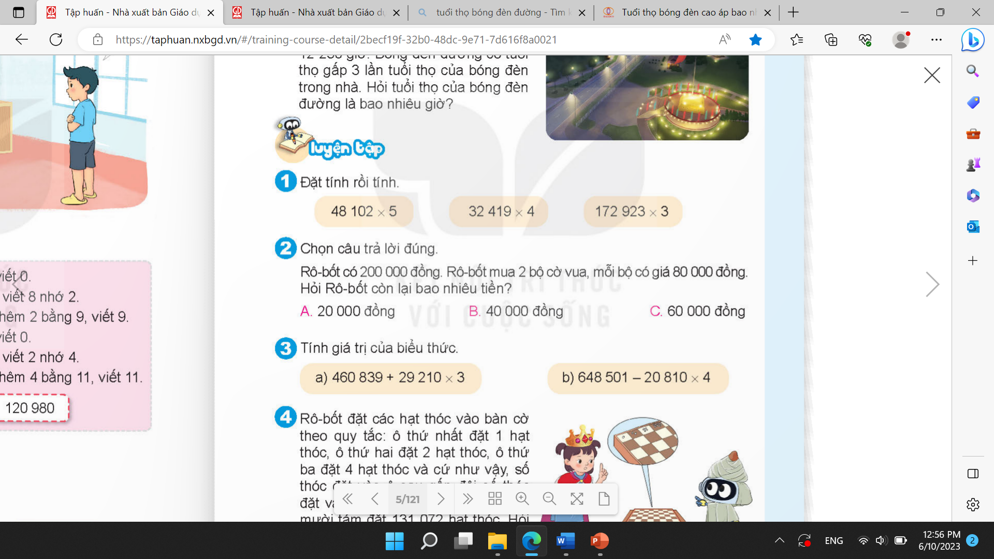  - Yêu cầu HS thảo luận nhóm đôi và tìm ra kêt quả đúng.  - GV gọi vài nhóm trình bày.  - GV gọi HS nhận xét, bổ sung, sửa bài (nếu cần).  - GV chốt và nhận xét.  Bài 3: Tính giá trị của biểu thức (làm việc cá nhân)  - GV gọi HS đọc và xác định đề.  + Biểu thức có chứa phép tính $+, -, ×, :$, ta làm thế nào?  - GV yêu cầu HS làm câu a: 460 839 $+$ 29 210 $×$ 3 vào bảng con.  - GV gọi HS nhận xét, bổ sung, sửa bài (nếu cần).  - GV nhận xét, kiểm tra bảng con, GV hướng dẫn cách trình bày các bước tìm giá trị của biểu thức.  - GV yêu cầu HS làm câu b vào vở.  b) 648 501 $–$ 20 810 $×$ 4  - GV gọi HS nhận xét, bổ sung, sửa bài (nếu cần).  - GV nhận xét và yêu cầu HS đổi vở kiểm tra.  - GV chốt và nhận xét.  Bài 4: Làm việc nhóm 4  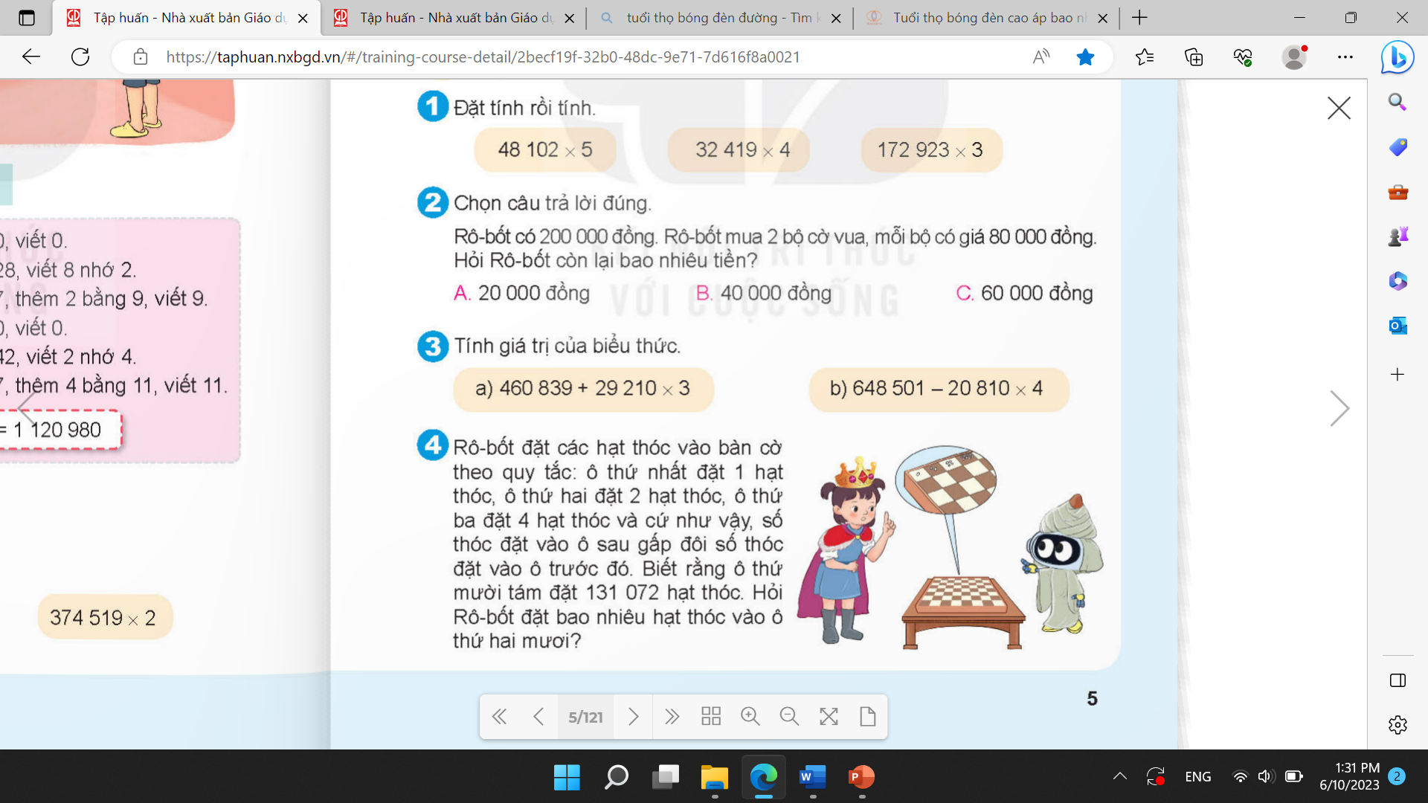  - GV gọi HS đọc đề.  - GV yêu cầu HS thảo luận nhóm 4 tìm ra cách giải quyết  - GV cho nhóm trình bày kết quả thảo luận.  - GV gọi HS nhận xét, bổ sung, sửa bài (nếu cần).  - GV khuyến khích HS tìm cách giải khác nhanh hơn.  - GV nhận xét, tuyên dương. | - 1 HS đọc.  - HS trả lời  - 3 HS làm bảng lớp, lớp làm vở  - HS nhận xét  - HS lắng nghe và kiểm tra vở của bạn.  - 1 HS đọc  - HS thực hiện  - HS trình bày. Đáp án đúng: B. 40 000 đồng.  - HS thực hiện  - HS lắng nghe rút kinh nghiệm.  + Trong một biểu thức có $+, -, ×, :$, ta làm nhân chia trước, cộng trừ sau.  - 1 HS làm bảng lớp, lớp làm bảng con  460 839 $+$ 29 210 $×$ 3  = 460 839 $+$ 87 630  = 548 469  - HS nhận xét  - 1 HS làm bảng lớp, lớp làm vở  648 501 $–$ 20 810 $×$ 4  = 648 501 $–$ 83 240  = 565 261  - HS thực hiện  - 1 HS đọc đề  - HS thảo luận nhóm  - 1-2 nhóm trình bày  Bài giải  Rô-bốt cần đặt vào ô thứ mười chin số hạt thóc là:  131 072 $×$ 2 = 262 144 (hạt)  Rô-bốt cần đặt vào ô thứ hai mươi số hạt thóc là:  262 144 $×$ 2 = 524 288 (hạt)  Đáp số: 524 288 hạt thóc  Số hạt thóc cần đặt vào ô thứ hai mươi gấp bốn lần số hạt thóc cần đặt vào ô thứ mười tám.  Do đó, số hạt thóc cần đặt vào ô thứ hai mươi là:  131 072 $×$ 4 = 524 288 (hạt)  Đáp số: 524 288 hạt thóc  - HS lắng nghe rút kinh nghiệm.
3. Vận dụng trải nghiệm.
- Mục tiêu:
+ Củng cố những kiến thức đã học trong tiết học để học sinh khắc sâu nội dung.
+ Vận dụng kiến thức đã học vào thực tiễn.
+ Tạo không khí vui vẻ, hào hứng, lưu luyến sau khi học sinh bài học.
- Cách tiến hành:
- GV tổ chức vận dụng bằng các hình thức như trò chơi Tiếp sức sau bài học để học sinh thực hiện nhanh phép tính nhân với số có một chữ số.  - Ví dụ: GV thẻ các phép tính nhân và thẻ các kết quả. Chia lớp thành 2 đội A và B, phát thẻ cho 2 đội. Cho 2 đội 3 phút thảo luận. Mời 2 đội tham gia trải nghiệm.  - Nhận xét, tuyên dương. | - HS tham gia để vận dụng kiến thức đã học vào thực tiễn.  - HS tham gia chơi.  - HS lắng nghe để vận dụng vào thực tiễn.
IV. ĐIỀU CHỈNH SAU BÀI DẠY:
.................................................................................................................................
-----------------------------------------------------------
Tiết 4: Khoa học
CHĂM SÓC CÂY TRỒNG, VẬT NUÔI (T2)
I. YÊU CẦU CẦN ĐẠT:
1. Yêu cầu cần đạt về kiến thức, kĩ năng
- Vận dụng được kiến thức về nhu cầu sống động vật để đề xuất việc làm cụ thể trong chăm sóc vật nuôi, giải thích được tại sao cần phải làm công việc đó.
- Thực hiện được việc làm phù hợp để chăm sóc vật nuôi ở nhà.
- Rèn luyện kĩ năng làm thực hành, hoạt động trải nghiệm, qua đó góp phần nâng cao kĩ năng chăm sóc vật nuôi ở nhà.
2. Yêu cầu cần đạt về năng lực phẩm chất
- Năng lực tự chủ, tự học: Biết tìm hiểu nhu cầu sống từng loại vật nuôi để có chế độ chăm sóc hợp lí.
- Năng lực giải quyết vấn đề và sáng tạo: Thực hiện tốt và có sáng tạo trong thực hiện các hoạt động của bài học để năm chắc kiến thức.
- Năng lực giao tiếp và hợp tác: Biết trao đổi, góp ý cùng bạn trong hoạt động nhóm.
- Phẩm chất nhân ái: Xây dựng tốt mối quan hệ thân thiện với bạn trong học tập và trải nghiệm.
- Phẩm chất chăm chỉ: Có tinh thần chăm chỉ rèn luyện để năm vững nội dung yêu cầu cần đạt của bài học.
- Phẩm chất trách nhiệm: Có ý thức trách nhiệm với lớp, tôn trọng tập thể.
II. ĐỒ DÙNG DẠY HỌC
- Kế hoạch bài dạy, bài giảng Power point.
- SGK và các thiết bị, học liệu phục vụ cho tiết dạy.

III. HOẠT ĐỘNG DẠY HỌC
Hoạt động của giáo viên | Hoạt động của học sinh
1. Khởi động:
- Mục tiêu:
+ Tạo không khí vui vẻ, khấn khởi trước giờ học.
+ Thông qua khởi động, giáo viên dẫn dắt bài mới hấp dẫn để thu hút học sinh tập trung.
- Cách tiến hành:
- GV tổ chức múa hát bài “Gà trống, mèo con và cún con” – Nhạc và lời Thế Vinh để khởi động bài học.  - GV Cùng trao đổi với HS về nội dung bài hát và các hoạt động múa, hát mà các bạn thể hiện trước lớp.  - GV nhận xét, tuyên dương và dẫn dắt vào bài mới. |  | - Một số HS lên trước lớp thực hiện. Cả lớp cùng múa hát theo nhịp điều bài hát.  - HS chia sẻ nhận xét về các bạn thể hiện múa hát trước lớp.  - HS lắng nghe.
2. Hoạt động:
- Mục tiêu:
+ Vận dụng được kiến thức về nhu cầu sống động vật để đề xuất việc làm cụ thể trong chăm sóc vật nuôi, giải thích được tại sao cần phải làm công việc đó.
+ Thực hiện được việc làm phù hợp để chăm sóc vật nuôi ở nhà.
+ Hiểu được tác dụng của việc chăm sóc vật nuôi.
+ Rèn luyện kĩ năng chăm sóc, hoạt động trải nghiệm, qua đó góp phần phát triển năng lực khoa học.
- Cách tiến hành:
Hoạt động 1: Chăm sóc vật nuôi (sinh hoạt nhóm 2)  - GV yêu cầu HS quan sát hình 3 trong SGK thảo luận nhóm 2 nêu các công việc chăm sóc vật nuôi và giải thích tại sao cần thực hiện các công việc chăm sóc đó.  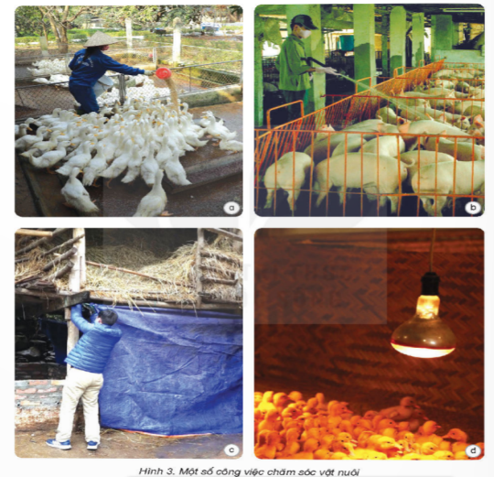  - GV mời đại diện nhóm trình bày.  - GV mời HS nhận xét.  - GV nhận xét.  + Em hãy kể các công việc chăm sóc một vật nuôi của gia đình em hoặc người thân. Các công việc chăm sóc đó đáp ứng nhu cầu sống nào của con vật?  - GV nhận xét, tuyên dương  - GV yêu cầu HS thảo luận nhóm 2: Đề xuất các công việc cần làm để chăm sóc vật nuôi trong các trường hợp sau:  + Khi vật nuôi đói hay khát.  + Khi thời tiết nắng nóng.  + Khi thời tiết lạnh giá.  - GV mời nhóm trình bày  - GV mời HS nhận xét  - GV nhận xét.  Hoạt động 2: Thực hiện chăm sóc vật nuôi (làm việc nhóm 4)  - GV gọi HS đọc bảng và thảo luận nhóm lập bảng kế hoạch chăm sóc vật nuôi như sau:  Tên vật nuôi  - GV yêu cầu HS thảo luận nhóm 4  - GV mời nhóm trình bày.  - GV mời HS nhận xét.  - GV nhận xét, tuyên dương.  - Kết luận:  Cần chăm sóc vật nuôi đúng cách, đảm bảo các nhu cầu sông và điều kiện sống phù hợp giúp vật nuôi sống và phát triển tốt. |  | - HS làm việc nhóm 2  - 1,2 nhóm trình bày  + Hình 3a: cho vịt ăn $→$ nhu cầu thức ăn  + Hình 3b: tắm cho lợn $→$ làm mát, vệ sinh sạch sẽ.  + Hình 3c: che chắn chuồng nuôi $→$ tránh gió rét.  + Hình 3d: thắp đèn $→$ ánh sáng và nhiệt độ.  - HS nhận xét.  - HS lắng nghe.  + Cho mèo ăn, uống nước mỗi ngày: đảm bảo nhu cầu thức ăn, nước uống.  + Tắm cho chó: nhu cầu vệ sinh.  + ...  - HS thảo luận nhóm.  - 1,2 nhóm trình bày  + Khi vật nuôi đói hay khát: cần cho vật nuôi thức ăn đủ và phù hợp, cho nước uống đủ, sạch.  + Khi thời tiết nắng nóng: tắm mát, cho uống đủ nước, ở trong chuồng trại thoáng mát ...  + Khi thời tiết lạnh giá: không thả vật nuôi, che chuồng trại tránh gió, mặc ấm, sưởi ấm cho vật nuôi, cho ăn no,....  - HS nhận xét  - HS lắng nghe.  - 1 HS đọc  - HS thảo luận hoàn thành vào bảng theo hiểu biết của mình.  - Đại diện nhóm trình bày.  - HS nhận xét.  - HS lắng nghe.
  Nhu cầu của vật nuôi | Công việc cần làm | Lưu ý khi thực hiện.
  Nước | Cho vật nuôi uống nước | Cho vật nuôi uống nước hàng ngày
  ? | ? | ?
4. Vận dụng trải nghiệm.
- Mục tiêu:
+ Củng cố những kiến thức đã học trong tiết học để học sinh khắc sâu nội dung.
+ Vận dụng kiến thức đã học vào thực tiễn.
+ Tạo không khí vui vẻ, hào hứng, lưu luyến sau khi học sinh bài học.
- Cách tiến hành:
- GV tổ chức trò chơi “Hoa đẹp bốn phương”  + GV chuẩn bị một số hoa bằng giấy màu.  + Chia lớp thành các nhóm. Và cùng thi một lượt tỏng thời gian 2 phút.  + Các nhóm thi nhau kể tên vật nuôi chỉ ăn thực vật, vật nuôi chỉ động vật, Vật nuôi hoạt động ban ngày, vật nuôi hoạt động ban đêm. Mỗi lần đưa ra câu đúng sẽ được nhận 1 hoa dán vào vị trí nhóm. Sau 2 phút, nhóm nào nhiều hoa nhất nhóm đó thắng cuộc.  - Nhận xét sau tiết dạy, dặn dò về nhà. | - Học sinh lắng nghe yêu cầu trò chơi.  - HS tham gia trò chơi
IV. ĐIỀU CHỈNH SAU BÀI DẠY:
......................................................................................................................................

Chiều Tiết 6: Hoạt động trải nghiệm
HĐGD THEO CHỦ ĐỀ: SỬ DỤNG TIỀN TIETS KIỆM CÁ NHÂN
I. YÊU CẦU CẦN ĐẠT.
1. Yêu cầu cần đạt về kiến thức, kĩ năng
- Biết được nguồn thu cho khoản tiền tiết kiệm cá nhân và lập kế hoạch chi tiêu số tiền tiết kiệm.
-Lựa chọn mua các món đồ phù hợp với nhu cầu của bản than và số tiền mình có.
- Rèn luyện và phát triển kĩ năng nghe – nói góp phần phát triển năng lực ngôn ngữ.
- Tự rèn luyện kĩ năng mua sắm,quản lý tài chính của bản thân góp phần cho cộc sống thểm niềm vui.
2. Yêu cầu cần đạt về năng lực, phẩm chất
- Năng lực tự chủ, tự học: Biết điều chỉnh tài chính của bản thân, có kế hoạch trong chi tiêu.
- Năng lực giải quyết vấn đề và sáng tạo: Biết xây dựng cho mình cách chi tiêu.
- Năng lực giao tiếp và hợp tác: Biết trao đổi, góp ý cùng bạn trong trong quản lý tài chính và cách chi tiêu.
- Phẩm chất nhân ái: Tôn trọng bạn, yêu quý và cảm thông về hình ảnh của bạn.
- Phẩm chất chăm chỉ: Có tinh thần chăm chỉ rèn luyện để xây dựng hình ảnh bản thân trước tập thể.
- Phẩm chất trách nhiệm: Có ý thức tôn trọng, bảo vệ hình ảnh của bạn trong lớp.
II. ĐỒ DÙNG DẠY HỌC
- Kế hoạch bài dạy, bài giảng Power point.
- SGK và các thiết bị, học liệu phục vụ cho tiết dạy.

III. HOẠT ĐỘNG DẠY HỌC
Hoạt động của giáo viên | Hoạt động của học sinh
1. Khởi động:
- Mục tiêu:
+ Tạo không khí vui vẻ, khấn khởi trước giờ học.
+ Thông qua khởi động, học sinh nhận ra được giá trị ,ý nghĩ những đồng tiền tiết kiệm của mình.
- Cách tiến hành:
- GV tổ chức cho Hs tham gia trò chơi tung bóng.Ai bắt được bóng thì nói lên 1 thứ cần thiết mà gia đình mình cần mua trong dịp tết.  - GV nhận xét, tuyên dương và dẫn dắt vào bài mới. |  | - Một số HS tham gia trò chơi.  - HS lắng nghe.
2. Khám phá:
- Mục tiêu:
+ Nhận ra được những nguồn tiền có của bản thân.
+ Rèn luyện và phát triển kĩ năng nghe – nói góp phần phát triển năng lực ngôn ngữ.
- Cách tiến hành:
- GV Giáo viên mời 1 HS đọc gợi ý.  -GV yêu cầu HS vẽ sơ đồ tư duy về việc sử dụng tiền cả mình.  GV hướng dẫn HS vẽ phân laoij các khoản chi tiêu.  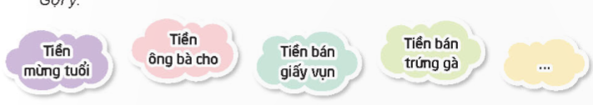  Gv mời 3-5 HS đứng trước lớp chia sẻ sơ đồ của mình.  *Kết luận:Không phải ai cũng biết sử dụng tiền tiết kiêm cá nhân của mình một cách hiệu quả,vì vậy chúng ta cần lên kế hoạch trước để tránh chi tiêu lãng phí.  + Đặc điểm tính toán.  + Đặc điểm có kế hoạch trước khi mua sắm..  + Đặc điểm trống lãng phí.  …  - Các bạn trong lớp có đặc điềm được nhắc đến sẽ đứng dậy, vẫy tay và nói: “Tôi là nhà mua sắm tài ba!”.  - GV theo dõi, động viên, ủng hộ cả lớp .  - GV Nhận xét, tuyên dương nhưng bạn làm tốt. |  | -1Hs đọc gợi ý.  -Hs vẽ sơ đồ liệt kê các khoản chi tiêu dùng tiền tiết kiệm của mình.  - HS vẽ theo sự chi tiêu của mình.  - Cả lớp chơi đến khi GV mời dừng lại và đánh giá những đặc điểm của HS.  - HS chia sẻ.
3. Luyện tập.
- Mục tiêu:
+ Lập được kế hoạch sử dụng tiền tiết kiệm của mình.
+ Rèn luyện và phát triển kĩ năng nghe – nói góp phần phát triển năng lực ngôn ngữ.
+ Tự rèn luyện kĩ năng tính toán trong trong khi mua sắm.
- Cách tiến hành:
* Hoạt động 1: Lập bảng kế hoạch chi tiêu với số tiền mình có.  - GV mời học sinh nêu yêu cầu hoạt động và đọc gợi ý  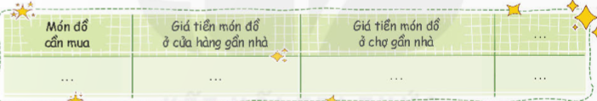  -Viết tên những món đồ mình muốn mua.  - GV mời HS làm việc cá nhân’. | - Học sinh đọc yêu cầu bài.  - HS chuẩn giấy, bút và tiến hành làm theo yêu cầu, ghi tên những món đồ em muốn mua.
Hoạt động 2. Chia sẻ với bạn về kế hoạch chi tiêu với soos tiền em có. (Làm việc nhóm 4)  - GV mời cả lớp chia nhóm 4, cùng nhau chia sẻ trong nhóm về kế hoạch chi tiêu của mình.  - GV mời các nhóm trình bày về kết quả thảo luận của tổ về những nét chung của các bạn:  + Có bao nhiêu bạn có nhiều đặc điểm nhất (tính toán,có kế hoạch mua săm...)  + Những đặc điểm nào đáng khen...  + Cần làm gì để có những đặc điểm đó,...  - GV nhận xét chung, tuyên dương. | - Học sinh chia nhóm 4, tiến hành thảo luận và chia sẻ với bạn về kế hoạch chi tiêu của mình.  - Giải thích với bạn lí do em mua những món đồ ấy  - HS trình bày kết quả thảo luận.  - Lắng nghe, rút kinh nghiệm bổ sung.
4. Vận dụng trải nghiệm.
- Mục tiêu:
+ Củng cố những kiến thức đã học trong tiết học để học sinh khắc sâu nội dung.
+ Vận dụng kiến thức đã học vào thực tiễn.
+ Tạo không khí vui vẻ, hào hứng, lưu luyến sau khi học sinh bài học.
- Cách tiến hành:
- GV nêu yêu cầu và hướng dẫn học sinh về nhà cùng với người thân: lên kế hoạch chi tiêu trong những buổi đi mua sắm.  - Nhận xét sau tiết dạy, dặn dò về nhà thực hành mua sắm đồ hợp với tiền mình có. | - Học sinh tiếp nhận thông tin và yêu cầu để về nhà ứng dụng.  - HS lắng nghe, rút kinh nghiệm
IV. ĐIỀU CHỈNH SAU BÀI DẠY:
..............................................................................................................................
---------------------------------------------------
Tiết 7: Tiếng việt (b.s)
ÔN TẬP LUYỆN TỪ VÀ CÂU
I. YÊU CẦU CẦN ĐẠT.
- Biết được câu là một tập hợp từ,thường diễn đạt một ý trọn vẹn,các từ trong câu được sắp xếp theo một trật tự hợp lí,chữ cái dấu câu phải viết hoa,cuối câu phải có dấu kết thúc câu
- Tìm được câu thông qua việc quan sát các sự vật xung quanh.
- Phát triển năng lực ngôn ngữ.
- Biết vận dụng bài học vào thực tiễn cuộc sống.
II. ĐỒ DÙNG DẠY HỌC.
- VBT TV
III. HOẠT ĐỘNG DẠY HỌC.
Hoạt động của GV | Hoạt động của HS
1.Lí thuyết  GV yêu cầu học sinh nhắc lại lí thuyết  2. Bài tập  Bài 1 (VBT)  - Đoạn văn có mấy câu?  - YC học sinh đánh dấu vào trước câu trả lời đúng  Bài 2 (VBT  - GV yêu cầu HS làm vở bài tập theo mẫu  - Gv : nhận xét  -GV:Chốt đáp án đúng?  Bài 3  GV yêu cầu hs kết hợp các từ thành câu  3. Củng cố, dặn dò  - GV nhận xét tiết học, nhắc nhở HS ôn bài | - H đọc yêu cầu  - H làm và chia sẻ bài  -H làm và chia sẻ bài  - H đọc yêu cầu  - H thảo luận nhóm đôi  - H chia sẻ
---------------------------------------------------
Thứ 4 ngày 22 tháng 1 năm 2025
Sáng Tiết 1+2: Tiếng việt
ĐỌC: VỆT PHẤN TRÊN MẶT BÀN
I. YÊU CẦU CẦN ĐẠT.
1. Yêu cầu cần đạt về kiến thức, kĩ năng
- Đọc đúng từ ngữ, câu, đoạn và toàn bộ câu chuyện Vệt phấn trên mặt bàn.
- Biết đọc diễn cảm phù hợp với lời miêu tả tâm trạng của mỗi nhân vật trong câu chuyện.
- Nhận biết được sự việc xảy ra trong câu chuyện gắn với thời gian và địa điểm cụ thể;hiểu được suy nghĩ,cảm xúc của nhân vật thể hiện qua hình dáng ,điệu bộ ,hành động.
- Hiểu điều tác giả muốn nói qua câu chuyện.Tình cảm bạn bè là tài sản vô giá,cần biết nâng niu,trân trọng. Trong lớp học có thể có bạn gặp khó khăn nào đó.Cần biết thông cảm với những khó khăn của bạn và tìm cách giúp đỡ.trong câu chuyện Vệt phấn trên mặt bàn ,lúc đầu Minh đã bực mình vì bị Thi Ca đụng tay khi cậu đang viết. Nhưng khi biết Thi Ca phải đi viện chữa tay bị đau thì cậu đã rất hối hận về việc mình làm và cảm thấy rất thương bạn.
- Phát triển năng lực ngôn ngữ.
- Biết vận dụng bài học vào thực tiễn cuộc sống: Biết nâng niu,chia sẻ suy nghĩ, của mình. Biết thể hiện sự trân quý tình cảm bạn bè.
2. Yêu cầu cần đạt về năng lực, phẩm chất
- Năng lực tự chủ, tự học: Tích cực tập đọc, cố gắng luyện đọc đúng, luyện đọc diễn cảm tốt.
- Năng lực giải quyết vấn đề và sáng tạo: Nâng cao kĩ năng tìm hiểu ý nghĩa nội dung bài đọc và vận dụng vào thực tiễn.
- Năng lực giao tiếp và hợp tác: Phát triển năng lực giao tiếp trong trả lời các câu hỏi và hoạt động nhóm.
- Phẩm chất nhân ái: Thông qua bài văn, đồng cảm và giúp đỡ bạn bè.
- Phẩm chất chăm chỉ: Có ý thức tự giác luyện đọc, trả lời các câu hỏi.
- Phẩm chất trách nhiệm: Biết giữ trật tự, lắng nghe và học tập nghiêm túc.
II. ĐỒ DÙNG DẠY HỌC.
- Trình chiếu hình ảnh, tivi, máy tính.
- SGK và các thiết bị, học liệu phục vụ cho tiết dạy.
III. HOẠT ĐỘNG DẠY HỌC.
Hoạt động của giáo viên | Hoạt động của học sinh
1. Khởi động:
- Mục tiêu:
+ Tạo không khí vui vẻ, khấn khởi trước giờ học.
+ Kiểm tra kiến thức đã học của học sinh ở bài trước.
- Cách tiến hành:
- GV tổ chức trò chơi để khởi động bài học.  + Đọc diễn cảm đoạn1(Hải Thượng Lãn Ông sinh năm bao nhiêu?).  + Đọc diễn cảm đoạn 2(Ông làm nghề gì?)?  + Đọc diễn cảm đoạn 3(đối với người nghèo ông thể hiện việc làm gì?  + Đọc diễn cảm đoạn 4 Ông đã công hiến gì cho nước nhà?  - GV Nhận xét, tuyên dương.  - GV nêu câu hỏi để dẫn dắt vào bài mới:  + Hôm trước các em đã được học bài “Hải Thượng Lãn Ông”. Vậy các em có thích bài này không? Vì sao?  - GV dẫn dắt vào bài mới. | - HS tham gia trò chơi  + HS đọc và Trả lời:Hải Thượng Lãn Ông sinh năm 1720.  +HS đọc và Trả lời:Ông làm nghề y.  +HS đọc và Trả lời:Với những người nghèo ông khám bệnh và cho thuốc không lấy tiền....  +HS đọc và Trả lời:Ông viết nhiều bộ sách có giá trị về y học,văn hóa và lịch sử.  - Học sinh lắng nghe.  + 1-2 HS trả lời theo suy nghĩ của hình.
2. Khám phá.
- Mục tiêu:
+ Đọc đúng từ ngữ, câu, đoạn và toàn bộ câu chuyện Vệt phấn trên mặt bàn.
+ Biết đọc diễn cảm phù hợp với lời miêu tả cảm xúc của mỗi nhân vật trong câu chuyện.
- Cách tiến hành:
2.1. Hoạt động 1: Đọc đúng.  - GV đọc mẫu lần 1: Đọc diễn cảm nhấn giọng ở những từ ngữ miêu tả, thể hiện tâm trạng cảm xúc của nhân vật trong câu chuyện.  - GV HD đọc: Đọc trôi chảy toàn bài, ngắt nghỉ câu đúng, chú ý câu dài. Đọc diễn cảm các từ ngữ thể hiện tâm trạng cảm xúc của nhân vật trong câu chuyện.  - Gọi 1 HS đọc toàn bài.  - GV chia đoạn: 3 đoạn theo thứ tự:  + Đoạn 1: từ đầu đến thật vui vẻ.  + Đoạn 2: tiếp theo cho đến hết một tuần.  + Đoạn 3: đoạn còn lại.  - GV gọi 3 HS đọc nối tiếp theo đoạn.  - GV hướng dẫn luyện đọc từ khó: xù long nhím,nắn nót,rắc rối,lốm đốm vân nâu,…  - GV hướng dẫn luyện đọc câu:  Trong lúc Minh bặm môi/nắn nót những dòng chữ trên trang vở/thì hai cái cùi chỏ/đụng nhau đánh cộp/làm chữ nhảy chồm lên,/rớt khổi dòng.//  - GV mời học sinh luyện đọc theo nhóm 2.  - GV nhận xét sửa sai. |  | - Hs lắng nghe cách đọc.  - HS lắng nghe giáo viên hướng dẫn cách đọc.  - 1 HS đọc toàn bài.  - HS quan sát  - 3 HS đọc nối tiếp theo đoạn.  - HS đọc từ khó.  - 2-3 HS đọc câu.  - 2 học sinh trong bàn đọc nối tiếp.  - HS lắng nghe, rút kinh nghiệm.
2.2. Hoạt động 2: Đọc diễn cảm.  - GV đọc mẫu lần 2: Đọc diễn cảm toàn bài, nhấn giọng vào những từ ngữ thể hiện cảm xúc của các nhân vật Nhưng cô bạn tóc xù toàn làm cậu bực mình.Đụng tay mình rồi nè,…  - Mời3 HS đọc diễn cảm nối tiếp đoạn.  - GV cho HS luyện đọc theo nhóm bàn (mỗi học sinh đọc 1 đoạn và nối tiếp nhau cho đến hết).  - GV theo dõi sửa sai.  - Thi đọc diễn cảm trước lớp:  + GV tổ chức cho mỗi tổ cử đại diện tham gia thi đọc diễn cảm trước lớp.  + GV nhận xét tuyên dương |  | - HS lắng nghe cách đọc diễn cảm.  - 3 HS đọc diễn cảm nối tiếp theo đoạn.  - HS luyện đọc diễn cảm theo nhóm bàn.  - HS lắng nghe rút kinh nghiệm.  + Mỗi tổ cử đại diện tham gia thi đọc diễn cảm trước lớp.  + HS lắng nghe, học tập lẫn nhau.
3. Luyện tập.
- Mục tiêu:
+ Nhận biết được nghĩa của một số từ; tay mặt…
Tóm tắt được nội dung câu chuyện bằng 7-8 câu.
+ Hiểu điều tác giả muốn nói qua câu chuyện: biết nâng niu,chân quý tình bạn nó là một tài sản vô giá.
+thông qua bài đọc HS tìm được tính từ chỉ đặc điểm của sự vật;tính từ chỉ đặc điểm của hoạt động.
Thông qua bài đọc HS đặt câu về các nhân vật trong đó có sử dụng tính từ.
- Cách tiến hành:
3.1. Tìm hiểu bài.  - GV mời 1 HS đọc toàn bài.  - GV mời 1 HS đọc phần giải nghĩa từ  + Tay mặt: là tay phải.  - GV gọi HS đọc và trả lời lần lượt các câu hỏi trong sgk. Đồng thời vận dụng linh hoạt các hoạt động nhóm bàn, hoạt động chung cả lớp, hòat động cá nhân,…  - GV hỗ trợ HS gặp khó khăn, lưu ý rèn cách trả lời đầy đủ câu.  + Câu 1: Minh có suy nghĩ gì khi cô giáo xếp Thi Ca ngồi cạnh mình?  (GV Cho Hs làm việc nhóm 2)  Câu 2: Điều gì làm cho Minh bực mình khi ngồi cùng với Thi Ca?  Câu 3:Khi đang viết thì bị Thi Ca đụng vào tay,Minh đã làm gì?  Câu 4: Khi biết tn Thi Ca phải đi bệnh viện chữa tay Minh đã có những thay đổi gì trong suy nghĩ và việc làm?  Câu 5:Tóm tắt câu chuyện bằng 7 – 8 câu.  - GV gợi ý:  +Nhan đề câu chuyện là gì?  + Câu chuyện diễn ra ở đâu?  + Nhân vật chính là ai?  + Điều gì xảy ra với các nhân vật?  +Câu chuyện kết thúc thế nào?  -GV mời một số Hs tóm tắt.  - GV khen ngợi Hs kể tốt.  - GV giải thích thêm Câu chuyện muốn nói với chúng ta rằng những người bạn luôn mang đến cho chúng ta những niềm vui trong cuộc sống.Hãy luôn trân trong và nâng niu tình bạn mình có.  - GV nhận xét, tuyên dương  - GV mời HS nêu nội dung bài.  - GV nhận xét và chốt: Tình cảm bạn bè là tài sản vô giá,cần biết nâng niu,trân trọng. Trong lớp học có thể có bạn gặp khó khăn nào đó.Cần biết thông cảm với những khó khăn của bạn và tìm cách giúp đỡ. |  | - Cả lớp lắng nghe.  - 1 HS đọc phần giải nghĩa từ  - HS trả lời lần lượt các câu hỏi:  -HS suy nghĩ cá nhân.  -HS thảo lận nhóm 2 thống nhất câu trả lời.  +Minh tò mò về bạn mới vì bạn có cái tên rất ngộ và mái tóc xù lông nhím.Cậu định bụng sẽ làm quen với bạn thật vui vẻ.  +Thi Ca viết bằng tay trái nên vài lần đụng phải tay Minh khi Minh đang nắn nót viết,làm cho những dòng chữ trên trang vở bị xiêu vẹo,xấu xí.  + Khi đang viết thì bị Thi Ca đụng vào tay,Minh đã rất bực mình. Cậu lấy phấn kẻ một đường chia đôi mặt bàn và nói với Thi Ca đó là ranh giới,Thi Ca không được để tay qua chỗ của cậu.  +Minh chợt nhớ ra Thi Ca hay giấu bàn tay phải trong hộc bàn,nhớ ánh mắt buồn của bạn khi nhìn cậu vạch đường phấn trên mặt bàn,caaujcamr thấy ân hận.Caaujddax lấy chiếc khăn xóa vệt phấn trên mặt bàn và thầm mong Thi ca chóng khỏi bệnh để lại về ngồi bên cạnh cậu.  +HS làm việc theo nhóm,lần lượt từng em tóm tắt.Nhóm góp ý cho nhau.  - HS lắng nghe và nhận xét lời kể của bạn.  - HS lắng nghe.  - HS nêu nội dung bài theo sự hiểu biết của mình.  - HS nhắc lại nội dung bài học.
3.2. Luyện đọc lại.  - GV Hướng dẫn lại cách đọc diễn cảm.  - Mời một số học sinh đọc nối tiếp.  - GV nhận xét, tuyên dương. |  | - HS lắng nghe lại cách đọc diễn cảm.  - HS đọc nối tiếp theo đoạn. Đọc một số lượt.  - HS lắng nghe rút kinh nghiệm.
3.3. Luyện tập theo văn bản.  1. GV mời 1 HS đọc yêu cầu bài 1: Trong các từ in đậm dưới đây,từ nào là tính từ chỉ đặc điểm của sự vật,từ nào là tính từ chỉ đặc điểm của hoạt động ?  -GV cho Hs làm việc theo nhóm 4.  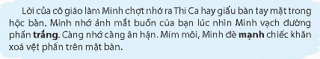  - Mời các nhóm trình bày.  - GV nhận xét chung, tuyên dương  2. Đặt câu về một nhân vật trong bài đọc,trong đó có dùng tính từ.  - Gv cho học sinh làm bài các nhân.  GV thu một số vở nhận xét.  GV nhận xét tuyên dương những bạn làm tốt. |  | - 1 HS đọc yêu cầu bài 1.  - Các nhóm tiền hành thảo luận.  + Tính từ chỉ đặc điểm của sự vật (phấn) trắng.  + Tính từ chỉ đặc điểm của hoạt động (đè) mạnh.  - Đại diện các nhóm trình bày.  - Các nhóm khác nhận xét.  - Lắng nghe, rút kinh nghiệm.  - 1 HS đọc yêu cầu bài 2.  -Hs suy nghĩ làm bài vào vở.  - Cả lớp làm việc cá nhân, viết bài vào vở.  - Lắng nghe, rút kinh nghiệm.
4. Vận dụng trải nghiệm.
- Mục tiêu:
+ Củng cố những kiến thức đã học trong tiết học để học sinh khắc sâu nội dung.
+ Biết vận dụng bài học vào thực tiễn cuộc sống: Trân trọng, nâng niu tình cảm của bạn bè và những người xung quanh trong cuộc sống.
+ Tạo không khí vui vẻ, hào hứng, lưu luyến sau khi học sinh bài học.
- Cách tiến hành:
- GV tổ chức trò chơi, để học sinh thi đọc diễn cảm bài văn.  -GV làm 3 thẻ,mỗi thẻ là nội dung củ một đoạn.HS lên lựa chọn và làm theo yêu cầu.  + Đọc đoạn 1:  + Đọc đoạn 2:  + Đọc đoạn 3:  - GV Nhận xét, tuyên dương.  - Dặn dò bài về nhà. | - HS tham gia để vận dụng kiến thức đã học vào thực tiễn.  - Một số HS tham gia trò chơi.  -HS nhận xét bạn đọc.  -HS lắng nghe rút kinh nghiệm.
IV. ĐIỀU CHỈNH SAU BÀI DẠY:
…....................................................................................................................................
…....................................................................................................................................
---------------------------------------------------
Chiều: Tiết 5: Toán
CHIA CHO SỐ CÓ MỘT CHỮ SỐ - TRANG 6
I. YÊU CẦU CẦN ĐẠT.
1. Yêu cầu cần đạt về kiến thức, kĩ năng
- Thực hiện được phép chia cho số có một chữ số.
2. Yêu cầu cần đạt về năng lực, phẩm chất
- Năng lực tự chủ, tự học: Biết tự giác học tập, làm bài tập và các nhiệm vụ được giao.
- Năng lực giải quyết vấn đề và sáng tạo: tham gia tốt trò chơi, vận dụng.
- Năng lực giao tiếp và hợp tác: Phát triển năng lực giao tiếp trong hoạt động nhóm.
- Phẩm chất nhân ái: Có ý thức giúp đỡ lẫn nhau trong hoạt động nhóm để hoàn thành nhiệm vụ.
- Phẩm chất chăm chỉ: Có ý thức tự giác học tập, trả lời câu hỏi; làm tốt các bài tập.
- Phẩm chất trách nhiệm: Biết giữ trật tự, lắng nghe và học tập nghiêm túc.
II. ĐỒ DÙNG DẠY HỌC.
- Máy soi, tivi, máy tính.
- SGK và các thiết bị, học liệu phụ vụ cho tiết dạy.
III. HOẠT ĐỘNG DẠY HỌC.
Hoạt động của giáo viên | Hoạt động của học sinh
1. Khởi động:
- Mục tiêu:
+ Tạo không khí vui vẻ, khấn khởi trước giờ học.
+ Kiểm tra kiến thức đã học của học sinh ở bài trước.
- Cách tiến hành:
- GV tổ chức trò chơi để khởi động bài học.  + Câu 1: 81 $:$ 9 $=$ ?  + Câu 2: 19 $:$ 1 $=$ ?  + Câu 3: 122 $:$ 2 $=$ ?  + Câu 4: 40 : 0 $=$ ?  - GV Nhận xét, tuyên dương.  - GV dẫn dắt vào bài mới | - HS tham gia trò chơi  + Trả lời: 9  + 19  + 61  + 0  - HS lắng nghe.
2. Khám phá:
- Mục tiêu:
- Thực hiện được phép chia cho số có một chữ số.
- Cách tiến hành:
+ Một loài rất nhỏ bé, nhưng lại có thể nâng được những đồ vật to, nặng hơn bản thân nó rất nhiều. Các con có biết đó là loài vật nào không?  - GV giới thiệu qua con kiến.  - GV yêu cầu 2 HS phân vai đọc phần khám phá trong SGK/4.  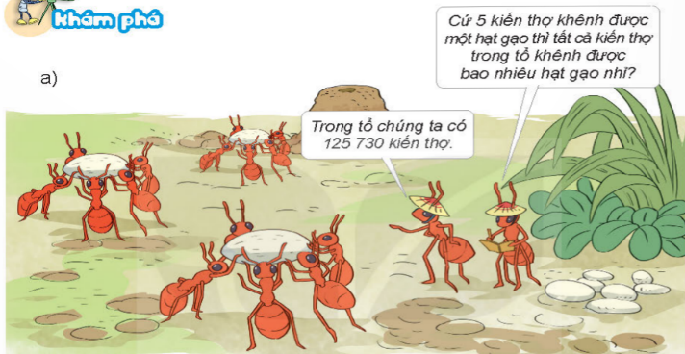  - GV ghi phép tính: 125 730 : 5 = ?  - GV gọi 1 HS lên bảng đặt tính.  - GV yêu cầu HS thực hiện phép tính chia (tương tự phép tính chia đã học).  - GV gọi HS nhận xét, bổ sung, sửa bài (nếu cần).  - GV nhận xét, kiểm tra bảng con.  - GV hỏi:  + Vậy chúng ta phải thực hiện phép chia theo thứ tự nào?  - GV nêu các bước chia  + Phép chia 125 730 : 5 là phép chia hết hay phép chia có dư  - GV ghi bảng phép tính chia 125 734 : 5 và yêu cầu HS thực hiện vào bảng con.  - GV gọi HS nhận xét, bổ sung, sửa bài (nếu cần).  - GV nhận xét, kiểm tra bảng con.  + Phép chia 125 734 : 5 là phép chia hết hay phép chia có dư?  + Với phép tính chia có dư chúng ta phải chú ý điều gì?  - GV củng cố cách đặt tính và thực hiện phép tính. | - HS trả lời: con kiến  - 2 HS thực hiện.  - 1 HS đọc phép tính: 125 730 : 5  - 1 HS lên bảng đặt tính, HS cả lớp đặt tính vào bảng con, sau đó nhận xét cách đặt tính trên bảng lớp.  - 1 HS làm bảng lớp, lớp làm bảng con.  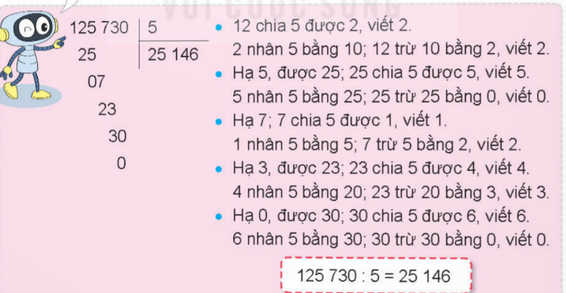  - HS nhận xét  - HS đưa bảng con.  + Chia theo thứ tự từ phải sang trái.  - HS nêu.  + Phép chia hết  - 1 HS làm bảng lớp, lớp làm bảng con.  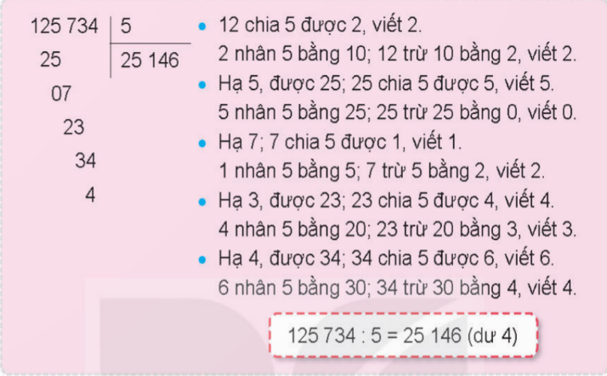  - HS nhận xét  - HS đưa bảng con.  + Phép chia có dư.  + Số dư luôn nhỏ hơn số chia.  - HS lắng nghe.
3. HĐ thực hành:
- Mục tiêu:
- Thực hiện được phép chia một số có nhiều chữ số cho số có một chữ số (chia hết, chia có dư).và vận dụng giải các bài toán liên quan.
- Cách tiến hành:
Bài 1: Đặt tính rồi tính. (làm cá nhân)  - GV gọi HS đọc và xác định yêu cầu bài tập.  38 295 : 3 729 316 : 4 872 905 : 6  - GV yêu cầu HS làm phép tính:  38 295 : 3  - Gọi HS nhận xét, bổ sung, sửa bài (nếu cần).  - GV nhận xét  - GV kiểm tra bảng con của HS  - GV yêu cầu HS làm các phép tính còn lại vào vở.  - GV gọi HS nhận xét, bổ sung, sửa bài (nếu cần).  - Yêu cầu HS nhận xét 2 phép tính chia.  - GV nhận xét, kiểm tra vở HS làm nhanh.  - GV củng cố cách đặt tính và thực hiện phép chia cho số có 1 chữ số.  Bài 2: Đ – S? (làm việc nhóm 2)  - GV gọi HS đọc và xác định yêu cầu bài tập.  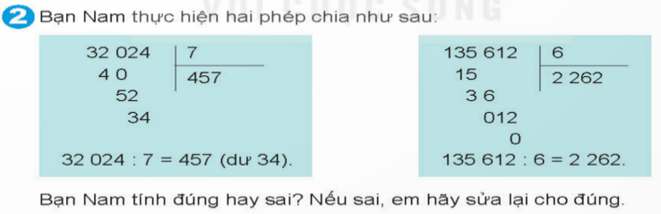  - GV yêu cầu HS thảo luận nhóm đôi.  + Bạn Nam tính đúng hay sai?  + Vì sao phép tính thứ nhất sai?  + Vì sao phép tính thứ hai sai?  - Mời 1-2 nhóm trình bày.  - GV chia lớp thành 2 đội A và B, đội A làm phép tính đầu tiên, đội B làm phép tính thứ 2. Mỗi đội cử đại diện làm bài. Đội nào xong trước và có kết quả đúng sẽ dành chiến thắng.  - GV nhận xét.  Bài 3: (làm việc cá nhân)  - GV gọi HS đọc đề.  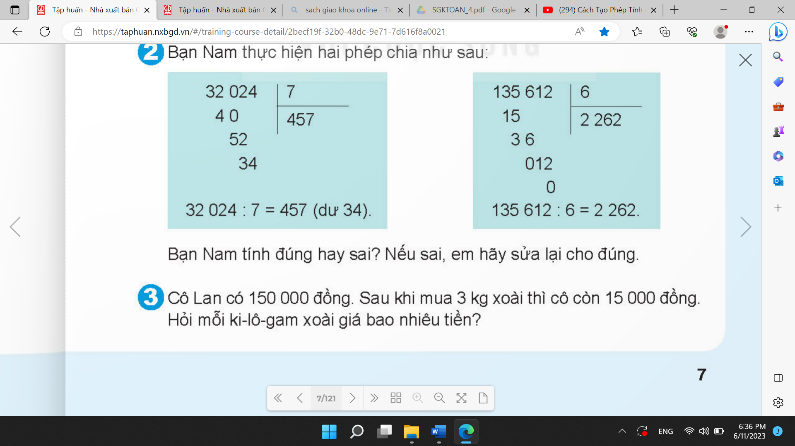  - GV yêu cầu HS phân tích đề theo nhóm đôi.  + Đề bài cho biết gì? Cần tính gì?  + Làm thế nào để tính?  - Yêu cầu HS làm bài vào vở.  - Gọi HS nhận xét bài trên bảng.  - GV nhận xét  - Yêu cầu HS đổi vở kiểm tra. | - 1 HS đọc.  - 1 HS làm bảng lớp, lớp làm bảng con.  - HS đưa bảng  - 2 HS làm bảng lớp, lớp làm vở.  - HS nhận xét  - Phép tính chia thứ nhất không dư, phép tính chia thứ 2 có dư.  - 1 HS đọc đề  - HS thảo luận nhóm đôi  + Bạn Nam tính sai.  + Phép tính thứ nhất sai do số dư lớn hơn số chia.  + Phép tính thứ hai sai do việc hạ số 12 ở bước cuối và không viết số dư khi chia 12 cho 6  - HS thực hiện  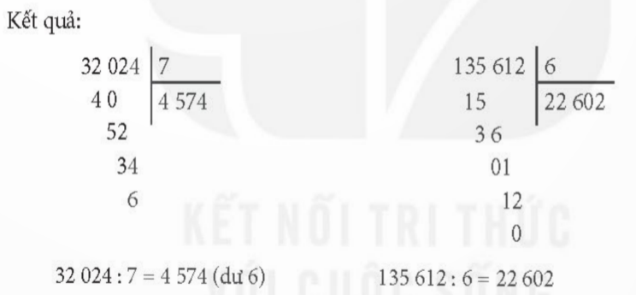  - HS lắng nghe.  - 1 HS đọc  - HS thảo luận nhóm đôi. 1 nhóm đại diện trình bày.  - 1 HS làm bảng lớp, lớp làm vở.  Bài giải  Số tiền để mua 3 kg xoài là:  150 000 – 15 000 = 135 000 (đồng)  Giá tiền của 1 kg xoài là:  135 000 : 3 = 45 000 (đồng)  Đáp số: 45 000 (đồng)  - HS nhận xét  - HS lắng nghe.  - HS đổi vở kiểm tra.
4. Vận dụng trải nghiệm.
- Mục tiêu:
+ Củng cố những kiến thức đã học trong tiết học để học sinh khắc sâu nội dung.
+ Vận dụng kiến thức đã học vào thực tiễn.
+ Tạo không khí vui vẻ, hào hứng, lưu luyến sau khi học sinh bài học.
- Cách tiến hành:
- GV tổ chức vận dụng bằng các hình thức như trò chơi Ong tìm mật sau bài học để học sinh thực hiện nhanh phép tính chia cho số có một chữ số.  - Ví dụ: GV phát các thẻ có phép tính chia và các thẻ kết quả. Chia lớp thành 2 đội A và B, phát thẻ cho 2 đội. Cho 2 đội 3 phút thảo luận. Mời 2 đội tham gia trải nghiệm.  - Nhận xét, tuyên dương. | - HS tham gia để vận dụng kiến thức đã học vào thực tiễn.  - HS tham gia chơi.  - HS lắng nghe để vận dụng vào thực tiễn.
IV. ĐIỀU CHỈNH SAU BÀI DẠY:
.................................................................................................................................
------------------------------------------------
Tiết 6: Khoa học
ÔN TẬP CHỦ ĐỀ THỰC VẬT VÀ ĐỘNG VẬT
I. YÊU CẦU CẦN ĐẠT:
1. Yêu cầu cần đạt về kiến thức, kĩ năng
- Tóm tắt một số nội dung chính đã học dưới dạng sơ đồ.
- Nhận biết được vai trò của các yếu tố cần cho sự sống, phát triển của thực vật, động vật và vận dụng vào giải quyết một số tình huống trong cuộc sống.
- Vận dụng kiến thức đã học vào thực tiễn cuộc sống góp phần nâng cao năng lực khoa học.
2. Yêu cầu cần đạt về năng lực, phẩm chất
- Năng lực tự chủ, tự học: Biết tổng hợp nội dung các bài học.
- Năng lực giải quyết vấn đề và sáng tạo: Thực hiện tốt và có sáng tạo trong thực hiện các hoạt động của bài học để nắm chắc kiến thức.
- Năng lực giao tiếp và hợp tác: Biết trao đổi, góp ý cùng bạn trong hoạt động nhóm.
- Phẩm chất nhân ái: Xây dựng tốt mối quan hệ thân thiện với bạn trong học tập và trải nghiệm.
- Phẩm chất chăm chỉ: Có tinh thần chăm chỉ rèn luyện để năm vững nội dung yêu cầu cần đạt của bài học.
- Phẩm chất trách nhiệm: Có ý thức trách nhiệm với lớp, tôn trọng tập thể.
II. ĐỒ DÙNG DẠY HỌC
- Kế hoạch bài dạy, bài giảng Power point.
- SGK và các thiết bị, học liệu phục vụ cho tiết dạy.

III. HOẠT ĐỘNG DẠY HỌC
Hoạt động của giáo viên | Hoạt động của học sinh
1. Khởi động:
- Mục tiêu:
+ Tạo không khí vui vẻ, khấn khởi trước giờ học.
+ Thông qua khởi động, giáo viên dẫn dắt bài mới hấp dẫn để thu hút học sinh tập trung.
- Cách tiến hành:
- GV tổ chức trò chơi để khởi động bài học.  + Câu 1: Thực vật cần gì để sống?  + Câu 2: Động vật cần gì để sống?  + Câu 3: Lá cây có nhiệm vụ gì?  + Câu 4: Khi thời tiết quá nóng, ta cần làm gì để chăm sóc vật nuôi?  - GV nhận xét, tuyên dương và dẫn dắt vào bài mới. |  | - HS tham gia trò chơi. Quan sát hình và trả lời câu hỏi  + Thực vật cần đủ nước, chất khoáng, không khí, ánh sáng và nhiệt độ thích hợp.  + Động vật cần ánh sáng, nhiệt độ, không khí, thức ăn, nước.  + Trao đổi khí với môi trường để thực hiện quá trình quang hợp và hô hấp.  + Tắm cho vật nuôi, cho uống đủ nước, chỗ ở thoáng mát,....  - HS lắng nghe.
2. Hoạt động:
- Mục tiêu:
+ Tóm tắt một số nội dung chính đã học dưới dạng sơ đồ.
+ Nhận biết được vai trò của các yếu tố cần cho sự sống, phát triển của thực vật, động vật và vận dụng vào giải quyết một số tình huống trong cuộc sống.
+ Vận dụng kiến thức đã học vào thực tiễn cuộc sống góp phần nâng cao năng lực khoa học.
- Cách tiến hành:
1: Đọc thông tin trong hình 1 và trình bày tóm tắt các nội dung đã học (làm việc nhóm đôi)  - GV yêu cầu HS đọc thông tin trong hình 1  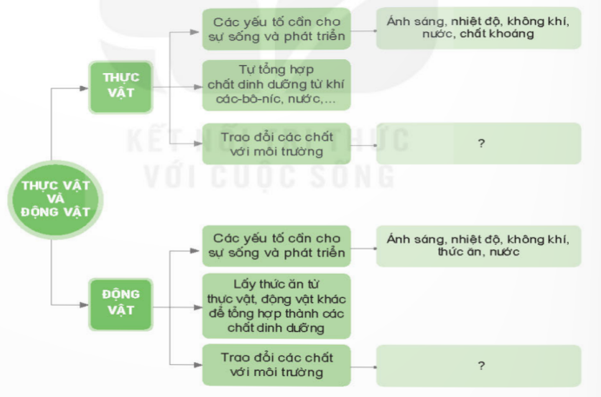  - GV yêu cầu HS thảo luận hoàn thành phần bị thiếu trong sơ đồ  - GV mời đại diện các nhóm trình bày kết quả thảo luận, các nhóm khác nhận xét, bổ sung.  - Mời HS nhận xét.  + Nêu điểm khác nhau về sự trao đổi chất với môi trường của thực vật so với động vật.  - GV nhận xét tuyên dương và chốt lại nội dung:  Thực vật trao đổi khí các-bô-níc, ô-xi, nước và các chất khoáng với môi trường.  Động vật thường xuyên trao đổi các chất với môi trường: lấy vào thức ăn, nước, khí ô-xi và thải ra các chất cặn bã, nước tiểu, khí các-bô-níc,...  2. Các vị trí trồng cây (làm việc cá nhân)  - GV yêu cầu HS đề.  - Gv yêu cầu HS quan sát hình 2 và dự đoán:  + Vị trí nào cây con có thể sẽ phát triển tốt? Vì sao?  + Vị trí nào cây con sẽ không hoặc kém phát triển? Vì sao?  - GV yêu cầu HS chia sẻ dự đoán theo nhóm 2.  - GV mời HS trình bày  * Nếu vị trí E HS nêu cây phát triển tốt thì GV có thể giải thích vị trí này có thể phù hợp với một số cây ưa bóng râm.  - GV mời HS nhận xét. |  | - 1 HS đọc  - HS thảo luận nhóm  - 1,2 nhóm trình bày  - HS nhận xét  + Thực vật tự tổng hợp chất dinh dưỡng từ khí các-bô-níc, nước,... nhờ khả năng kì diệu của lá cây (quang hợp); động vật cần lấy thức ăn từ thực vật, động vật khác làm nguyên liệu để tổng hợp chất dinh dưỡng cần cho sự sống. Thực vật thu nhận khí các-bô-níc và thải khí ô-xi khi quang hợp, nhưng khi hô hấp lại nhận khí ô-xi và thải ra khí các-bô-níc; động vật thu nhận khí ô-xi và thải khí các-bô-níc.  - HS lắng nghe, rút kinh nghiệm.  - 1 HS đọc  - HS làm cá nhân  - HS chia sẻ suy nghĩ theo nhóm 2.  - Nhóm trình bày  + Vị trí B cây con có thể sẽ phát triển tốt: đất tơi xốp, đảm bảo ánh sáng, nước, không khí, chất khoáng, nhiệt độ thích hợp cho cây phát triển.  + Vị trí cây con sẽ không hoặc kém phát triển thường thiếu hoặc điều kiện không thích hợp với một số yếu tố cần cho sự sống và phát triển của cây bao gồm: A, C, D, E vì:  Vị trí A: các yếu tố cần thiết không tốt bằng vị trí B.  Vị trí C: đất sỏi đá thiếu nước và chất khoáng.  Vị trí D: nơi tỏa nhiệt nóng của điều hòa, nhiệt độ cao.  Vị trí E: dưới tán cây thiếu ánh sáng.  - HS nhận xét
3. Vận dụng trải nghiệm.
- Mục tiêu:
+ Củng cố những kiến thức đã học trong tiết học để học sinh khắc sâu nội dung.
+ Vận dụng kiến thức đã học vào thực tiễn.
+ Tạo không khí vui vẻ, hào hứng, lưu luyến sau khi học sinh bài học.
- Cách tiến hành:
- GV tổ chức trò chơi “Ai biết nhiều hơn”  + Chia lớp thành các nhóm. Và cùng thi một lượt trong thời gian 2 phút.  + Các nhóm thi nhau đưa ra những ví vụ về những việc làm chăm sóc thực vật, động vật. Mỗi lần đưa ra câu đúng sẽ được nhận 1 hoa dán vào vị trí nhóm. Sau 2 phút, nhóm nào nhiều hoa nhất nhóm đó thắng cuộc.  - Nhận xét sau tiết dạy, dặn dò về nhà. | - Học sinh chia nhóm và tham gia trò cơi.  - HS lắng nghe, rút kinh nghiệm
IV. ĐIỀU CHỈNH SAU BÀI DẠY:
...........................................................................................................................................
------------------------------------------------
Tiết 7: Giáo dục thể chất
TẠI CHỖ BẬT CAO (T2)
I. YÊU CẦU CẦN ĐẠT
1. Yêu cầu cần đạt về kiến thức, kĩ năng
- Biết và thực hiện được động tác bật cao tại chỗ, bật cao tại chỗ chạm vật.
- Chăm chỉ, tích cực tham gia hoạt động luyện tập và trò chơi rèn luyện tư thế kĩ năng vận động cơ bản.
2. Yêu cầu cần đạt về năng lực, phẩm chất
- Bài học góp phần bồi dưỡng cho học sinh các phẩm chất cụ thể:
- Đoàn kết, nghiêm túc, tích cực trong tập luyện và hoạt động tập thể.
- Tích cực tham gia các trò chơi vận động, có trách nhiệm trong khi chơi trò chơi và hình thành thói quen tập luyện TDTT.
- Tự chủ và tự học: Tự xem trước cách thực hiện động tác bật cao tại chỗ, bật cao tại chỗ chạm vật trong sách giáo khoa.
- Giao tiếp và hợp tác: Biết phân công, hợp tác trong nhóm để thực hiện các động tác và trò chơi.
- NL chăm sóc SK: Biết thực hiện vệ sinh sân tập, thực hiện vệ sinh cá nhân để đảm bảo an toàn trong tập luyện.
- NL vận động cơ bản: Thực hiện được động tác bật cao tại chỗ, bật cao tại chỗ chạm vật.
- Biết quan sát tranh, tự khám phá bài và quan sát động tác làm mẫu của giáo viên để tập luyện.
II. ĐỒ DÙNG DẠY HỌC:
- Địa điểm: Sân trường
- Phương tiện:
+ Giáo viên chuẩn bị: Tranh ảnh, trang phục thể thao, còi phục vụ trò chơi.
+ Học sinh chuẩn bị: Trang phục thể thao.
III. CÁC HOẠT ĐỘNG DẠY HỌC CHỦ YẾU:
Nội dung | Lượng VĐ |  | Phương pháp, tổ chức và yêu cầu
Nội dung | T. gian | S. lần | Hoạt động GV | Hoạt động HS
I. Hoạt động khởi động:  Nhận lớp  Khởi động  - Xoay các khớp cổ tay, cổ chân, vai, hông, gối,...  - Trò chơi “ chạm tay nhé”  II. Hoạt động luyện tập  - Kiến thức.  -Ôn bài tập: Động tác bật cao tại chỗ.  -Ôn bài tập: Động tác bật cao tại chỗ chạm vật.  -Luyện tập  Tập đồng loạt  Tập theo tổ nhóm  Tập theo cặp đội  Thi đua giữa các tổ  - Trò chơi “nhảy Ô”.  - Bài tập PT thể lực:  - Luyện tập mở rộng:  III.Hoạt động tiếp nối:  - Thả lỏng cơ toàn thân.  - Nhận xét, đánh giá chung của buổi học.  Hướng dẫn HS Tự ôn ở nhà  - Xuống lớp | 5 – 7’  2 - 3’  16-18’  3-5’  4- 5’ | 2x8N  2 lần  2 lần  2 lần  1 lần  1 lần | Gv nhận lớp, thăm hỏi sức khỏe học sinh phổ biến nội dung, yêu cầu giờ học  - GV HD học sinh khởi động.  - GV hướng dẫn chơi  - GV nhắc lại cách thực hiện và phân tích kĩ thuật động tác  - Cho 4 em học sinh lên thực hiện động tác bật cao tại chỗ, bật cao tại chỗ chạm vật.  - GV cùng HS nhận xét, đánh giá tuyên dương  - GV hô - HS tập theo GV.  - Gv quan sát, sửa sai cho HS.  - Y,c Tổ trưởng cho các bạn luyện tập theo khu vực.  - Tiếp tục quan sát, nhắc nhở và sửa sai cho HS  - GV tổ chức cho HS thi đua giữa các tổ.  - GV và HS nhận xét đánh giá tuyên dương.  - GV nêu tên trò chơi, hướng dẫn lại cách chơi, tổ chức chơi trò chơi cho HS.  - Nhận xét tuyên dương và sử phạt người phạm luật  - Cho HS chạy XP cao 20m  - Yêu cầu HS quan sát tranh trong sách trả lời câu hỏi?  - GV hướng dẫn  - Nhận xét kết quả, ý thức, thái độ học của hs.  - VN ôn lại bài và chuẩn bị bài sau. | - Đội hình nhận lớp  - HS khởi động theo GV.  - HS Chơi trò chơi.  - Đội hình HS quan sát GV phân tích  - HS quan sát GV làm mẫu  - HS tiếp tục quan sát  - Đội hình tập luyện đồng loạt.  ĐH tập luyện theo tổ  GV  - Từng tổ lên thi đua trình diễn  - Chơi theo đội hình hướng dẫn  HS chạy kết hợp đi lại hít thở  - HS trả lời  - HS thực hiện thả lỏng  - ĐH kết thúc
------------------------------------------------
Thứ 5 ngày 23 tháng 1 năm 2025
Sáng Tiết 1: Tiếng việt
VIẾT: TÌM Ý CHO ĐOẠN VĂN NÊU TÌNH CẢM,CẢM XÚC VỀ MỘT NGƯỜI GẦN GŨI,THÂN THIẾT.
I. YÊU CẦU CẦN ĐẠT.
1. Yêu cầu cần đạt về kiến thức, kĩ năng
- Biết tìm ý cho đoạn văn nêu tình cảm,cảm xúc về một người gần gũi,thân thiết.
- Phát triển năng lực ngôn ngữ.
- Biết vận dụng kiến thức từ bài học để vận dụng vào thực tiễn: Biết đồng cảm, chia sẻ và giúp đỡ bạn bè.
2. Yêu cầu cần đạt về năng lực, phẩm chất
- Năng lực tự chủ, tự học: Tích cực học tập, tiếp thu kiến thức để thực hiện tốt nội dung bài học.
- Năng lực giải quyết vấn đề và sáng tạo: Nâng cao kĩ năng tìm hiểu đặc điểm đoạn văn nêu tình cảm,cảm xúc, vận dụng bài đọc vào thực tiễn.
- Năng lực giao tiếp và hợp tác: Phát triển năng lực giao tiếp trong trò chơi và hoạt động nhóm.
- Phẩm chất nhân ái: Thông qua bài học, biết lắng nghe ý kiến của bạn nêu để xem xét và thống nhất.
- Phẩm chất chăm chỉ: Có ý thức tự giác trong học tập, trò chơi và vận dụng.
- Phẩm chất trách nhiệm: Biết giữ trật tự, lắng nghe và học tập nghiêm túc.
II. ĐỒ DÙNG DẠY HỌC.
- Kế hoạch bài dạy, bài giảng Power point.
- SGK và các thiết bị, học liệu phụ vụ cho tiết dạy.
III. HOẠT ĐỘNG DẠY HỌC.
Hoạt động của giáo viên | Hoạt động của học sinh
1. Khởi động:
- Mục tiêu:
+ Tạo không khí vui vẻ, khấn khởi trước giờ học.
+ Kiểm tra kiến thức đã học của học sinh ở bài trước.
- Cách tiến hành:
- GV tổ chức trò chơi hái hoa.GV chuẩn bị 4 bông hoa ghi 4 câu hỏi.  + Câu 1: Đặt1câu chỉ đặc điểm của sự vật.  + Câu 2: Đặt1câu chỉ hoạt động của sự vật  + Câu 3: Nêu nội dung bài “vệt phấn trên bàn”  + Câu 4: Tóm tắt nội dung câu chuyện.  - GV Nhận xét, tuyên dương.  - GV nêu câu hỏi để dẫn dắt vào bài mới:  + Hôm trước các em đã được học bài “Vệt phấn trên mặt bàn”. Vậy các em có thích bài này không? Vì sao?  - GV dẫn dắt vào bài mới. | - HS tham gia trò chơi  -Mời 4 HS tham gia chơi.  + HS trả lời theo suy nghĩ của hình.  - HS lắng nghe.  + 1-2 HS trả lời theo suy nghĩ của hình.
2. Hoạt động.
- Mục tiêu:
+ Tìm hiểu được cách viết đoạn văn nêu tình cảm,cảm xúc (nêu lý do vì sao mình thích câu chuyện đã đọc hoặc đã nghe).
+ Phát triển năng lực ngôn ngữ.
- Cách tiến hành:
Đề bài:Viết đoạn văn nêu tình cảm,cảm xúc về một người gần gũi thân thiết.
Bài 1.Chuẩn bị; hướng dẫn tìm hiểu đề bài.  - Cho hs quan sát tranh.  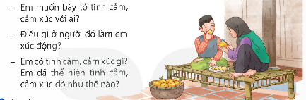  -Đề bài yêu cầu điều gì?  - GV cho Hs làm việc cá nhân.  - GV mời một số HS trình bày.  - GV nhận xét chung.  -VD:Những đặc điểm nổi bật của người đó hoặc những kỉ niệm đẹp giữa em và người đó;nhớ lại tình cảm,cảm xúc em dành cho người đó và cách em thể hiện tình cảm cảm xúc.  Bài 2. Tìm ý.  -GV mời 3 học sinh đọc hợi ý.  - Gv cho làm việc cá nhân.  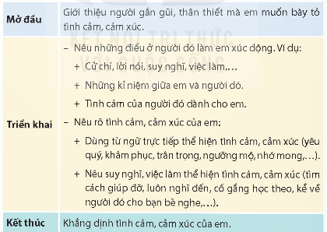  -GV quan sát hướng dẫn những HS cần hỗ trợ .  -GV nhận xét bài làm .  Bài 3.Góp ý chỉnh sửa.  - GV gọi hs đọc gợi ý .  +Các chi tiết về người gần gũi,than thiết có thực sự nổi bật và gây xúc động không? Nên bổ sung hay lược bỏ chi tiết nào?  +Bạn đã lựa chọn cách biểu lộ tình cảm,cảm xúc như thế nào?Có cần thay đổi gì không?  * Gv cho làm việc nhóm 2.  * GV cho HS làm việc cả lớp.  +Mời 1 số HS đọc bài của mình trước lớp.  -GV nhận xét bài làm,góp ý và khen ngợi những bài làm tốt.  * GV cho HS làm việc cá nhân. |  | -HS quan sát và đọcvâu hỏi.  -1-2 HS đọc câu hỏi gọi ý;lớp đọc thầm .  -Hs suy nghĩ và trả lời câu hỏi theo ý của mình.  - HS trình bày.  -Lựa chọn người gần gũi,thân thiết mà em muốn bày tỏ tình cảm,cảm xúc,suy nghĩ về những điều ở người đó làm em xúc động.  -HS lắng nghe rút kinh nghiệm.  - 1 HS nối tiếp đọc gợi ý.Cả lớp lắng nghe,đọc thầm theo bạn.  - Cả lớp làm việc cá nhân dựa vào phần gợi ý.  -HS viết ý mình tìm ra vở nháp.  - Một số HS trình bày trước lớp.  - Lắng nghe, rút kinh nghiệm.  -1 Hs đọc .  -HS làm việc theo nhóm.  -Đọc kết quả tìm ý cho đoạn viết của nhau và nhận xét,góp ý.  -HS làm việc cả lớp.  - Hs đọc bài trức lớp.  - Lắng nghe, rút kinh nghiệm.  - Hs hoàn thiện bài tìm ý của mình theo gợi ý.
3. Vận dụng trải nghiệm.
- Mục tiêu:
+ Củng cố những kiến thức đã học trong tiết học để học sinh khắc sâu nội dung.
+ Biết vận dụng kiến thức từ bài học để vận dụng vào thực tiễn: Biết sử dụng câu văn đúng, hay và phù hợp với hoàn cảnh để nêu tình cảm,cảm xúc của mình với mọi người.
+ Tạo không khí vui vẻ, hào hứng, lưu luyến sau khi học sinh bài học.
- Cách tiến hành:
- GV tổ chức vận dụng bằng trò chơi “Ai nhanh ai đúng”.  -Gv chia lớp thành 3 nhóm,phát cho mỗi nhóm 1 bông hoa.  + Đoạn văn thường có mấy phần?  + Nêu các phần của đoạn văn?  +Đăt một câu nêu cảm xúc của mình với bạn?  - Mời các nhóm trình bày.  -Nhóm nào nhanh và đúng thì sẽ thắng cuộc và GV phát phần thưởng.  - GV Nhận xét, tuyên dương nhóm thắng cuộc.  -GV nhận xét tiết dạy.  - Dặn dò bài về nhà. | - HS tham gia để vận dụng kiến thức đã học vào thực tiễn.  -HS các nhóm thể hiện các câu hỏi trên cánh hoa.  + Đoạn văn thường có 3 phần.  + Các phần của đoạn văn là:*Mở đầu; *triển khai; *kết thúc.  +Hs đặt theo ý của mình.  -Các nhóm dán hoa lên bảng.  - HS lắng nghe, rút kinh nghiệm.
IV. ĐIỀU CHỈNH SAU BÀI DẠY:
.......................................................................................................................................
---------------------------------------------------
Tiết 4: Toán
LUYỆN TẬP - TRANG 8
I. YÊU CẦU CẦN ĐẠT.
1. Yêu cầu cần đạt về kiên thức, kĩ năng
- Củng cố các phép chia với số có một chữ số.
- Củng cố về tìm hai số biết tổng và hiệu của hai số đó.
2. Yêu cầu cần đạt về năng lực, phảm chất
- Năng lực tự chủ, tự học: Biết tự giác học tập, làm bài tập và các nhiệm vụ được giao.
- Năng lực giải quyết vấn đề và sáng tạo: tham gia tốt trò chơi, vận dụng.
- Năng lực giao tiếp và hợp tác: Phát triển năng lực giao tiếp trong hoạt động nhóm.
- Phẩm chất nhân ái: Có ý thức giúp đỡ lẫn nhau trong hoạt động nhóm để hoàn thành nhiệm vụ.
- Phẩm chất chăm chỉ: Có ý thức tự giác học tập, trả lời câu hỏi; làm tốt các bài tập.
- Phẩm chất trách nhiệm: Biết giữ trật tự, lắng nghe và học tập nghiêm túc.
II. ĐỒ DÙNG DẠY HỌC.
- Máy soi, tivi, máy tính.
- SGK và các thiết bị, học liệu phụ vụ cho tiết dạy.
III. HOẠT ĐỘNG DẠY HỌC.
Hoạt động của giáo viên | Hoạt động của học sinh
1. Khởi động:
- Mục tiêu:
+ Tạo không khí vui vẻ, khấn khởi trước giờ học.
+ Kiểm tra kiến thức đã học của học sinh ở bài trước.
- Cách tiến hành:
- GV tổ chức trò chơi để khởi động bài học.  + Câu 1: Muốn thực hiện phép tính chia với số có một chữ số, ta thực hiện tính từ bên nào?  + Câu 2: Kết quả của phép tính chia gọi là gì?  + Câu 3: Trong phép tính 489 325 : 5, số 489 325 được gọi là gì?  + Câu 4: Trong phép tính 489 325 : 5, số 5 được gọi là gì?  - GV Nhận xét, tuyên dương.  - GV dẫn dắt vào bài mới | - HS tham gia trò chơi  + Trả lời: từ bên trái sang bên phải  + Thương  + Số bị chia  + Số chia  - HS lắng nghe.
2. Luyện tập:
- Mục tiêu:
- HS thực hiện thành thạo phép chia cho số có 1 chữ số.
- Giải tốt dạng toán tìm hai số khi biết tổng và hiệu của hai số đó.
- Cách tiến hành:
Bài 1: Đặt tính rồi tính. (làm việc cá nhân)  - GV gọi HS đọc và xác định yêu cầu bài tập.  489 325 : 5 542 827 : 6 826 391 : 7  - GV yêu cầu HS nhắc lại cách thực hiện phép chia với số có một chữ số.  - GV yêu cầu HS thực hiện bài vào vở.  - GV gọi HS nhận xét, bổ sung, sửa bài (nếu cần).  - GV nhận xét và yêu cầu HS đổi vở kiểm tra.  - GV chốt đáp án, củng cố cách đặt tính và tính  + Các phép chia nào là phép chia hết, các phép chia nào là phép chia có dư? Số dư có đặc điểm gì?  Bài 2: Làm việc cá nhân  - GV gọi HS đọc đề  Tìm hai số biết tổng và hiểu của chúng lần lượt là 34 500 và 4 500.  - Yêu cầu HS xác định tổng và hiệu.  - Yêu cầu HS nhắc lại cách tìm hai số biết tổng và hiệu của hai số đó.  - Yêu cầu HS làm bài vào vở  - GV gọi HS nhận xét, bổ sung, sửa bài (nếu cần).  - GV chốt và nhận xét.  Bài 3: Làm việc nhóm đôi  - GV gọi HS đọc và xác định đề.  Cứ 4 hộp sữa đóng được thành một vỉ sữa. Hỏi 819 635 hộp sữa đóng được thành nhiều nhất bao nhiêu vỉ sữa và cong thừa mấy hộp sữa?  - GV yêu cầu HS thảo luận nhóm 2.  + Đề bài cho biết gì? Cần tính gì?  + Làm thế nào để tính?  - GV gọi nhóm trình bày  - GV gọi HS nhận xét, bổ sung, sửa bài (nếu cần).  - GV chốt và nhận xét.  Bài 4: Làm việc nhóm 4  Lưu ý: Trước khi bắt đầu bài tập này, GV có thể kể cho HS nghe về câu chuyện “A-li-ba-ba và 40 tên cướp”.  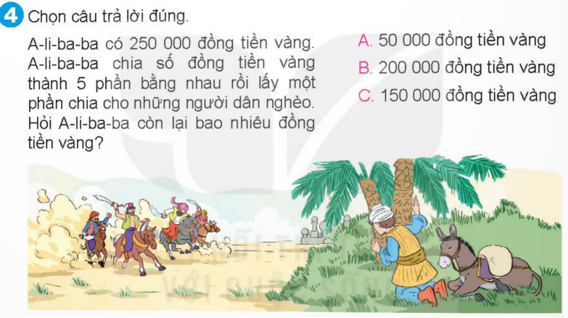  - GV gọi HS đọc đề.  - GV yêu cầu HS thảo luận nhóm 4 tìm ra cách giải quyết  - GV cho nhóm trình bày kết quả thảo luận.  - GV gọi HS nhận xét, bổ sung, sửa bài (nếu cần).  - GV nhận xét.  - GV khuyến khíc HS tìm cách giải nhanh hơn.  Bài 5: Làm việc nhóm 4 (nhóm 5)  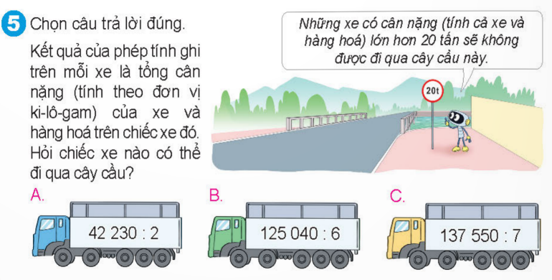  - Gọi HS đọc đề  - GV giải thích cho HS hiểu về biển báo trong bức tranh (bóng nói của Rô-bốt) cũng như ý nghĩa của phép tính ghi trên mỗi xe (là tổng cân nanwgh (kg) của xe và hàng hóa trên chiếc xe đó).  + 20 tấn = ? kg  - Yêu cầu HS thảo luận tìm ra đáp án đúng. | - 1 HS đọc.  - HS trả lời  - 3 HS làm bảng lớp, lớp làm vở  - HS nhận xét  - HS lắng nghe và kiểm tra vở của bạn.  + Phép chia thứ nhất là phép chia hết. Phép chia thứ 2 và thứ 3 là phép chia có dư. Số dư bé hơn số chia.  - 1 HS đọc  - HS trả lời.  - HS trả lời  - 1 HS làm bảng lớp, HS làm vở  Số lớn là: (34 500 $+$ 4 500) : 2 = 19 500  Số bé là: 19 500 – 4 500 = 15 000  - HS nhận xét  - HS lắng nghe.  - 1 HS đọc  - HS thảo luận  - HS trình bày  Bài giải  819 635 : 4 = 204 908 (dư 3)  Vậy đóng được nhiều nhất 204 908 vỉ sữa và còn thừa ra 3 hộp sữa.  - HS nhận xét.  - 1 HS đọc đề  - HS thảo luận nhóm  - 1-2 nhóm trình bày  Bài giải  A-li-ba-ba chia cho những người dân nghèo số đồng tiền vàng là:  250 000 : 5 = 50 000 (đồng tiền vàng)  A-li-ba-ba còn lại số đồng tiền vàng là:  250 000 – 50 000 = 200 000 (đồng tiền vàng)  Hoặc 50 000 $×$ 4 = 200 000 (đồng tiền vàng)  Đáp số: 200 000 đồng tiền vàng  - HS nhận xét.  - HS lắng nghe.  - HS có thể giải bài tập này với một bước tính giá trị biểu thức như sau:  250 000 : 5 $×$ 4 = 200 000 đồng.  - 1 HS đọc đề.  - HS lắng nghe  + 20 tấn = 20 000 kg  - HS thảo luận nhóm. HS phải thực hiện phép chia rồi so sánh kết quả của phép chia với 20 000 kg. Từ đó xác định xe nào được đi qua cầu.  42 230 : 2 = 21 115. Do đó, tổng cân nặng của xe thứ nhất và hàng hóa trên xe thứ nhất lớn hơn 20 000 kg. Vậy xe thứ nhất không được đi qua cây cầu.  125 040 : 6 = 20 840. Do đó, tổng cân nặng của xe thứ hai và hàng hóa trên xe thứ hai lớn hơn 20 000kg. Vậy xe thứ hai không được đi qua cây cầu.  137 550 : 7 = 19 650. Do đó, tổng cân nặng của xe thứ ba và hàng hóa trên xe thứ ba bé hơn 20 000kg. Vậy xe thứ ba được đi qua cây cầu.
3. Vận dụng trải nghiệm.
- Mục tiêu:
+ Củng cố những kiến thức đã học trong tiết học để học sinh khắc sâu nội dung.
+ Vận dụng kiến thức đã học vào thực tiễn.
+ Tạo không khí vui vẻ, hào hứng, lưu luyến sau khi học sinh bài học.
- Cách tiến hành:
- GV tổ chức vận dụng bằng các hình thức như trò chơi Ai nhanh ai đúng? sau bài học để học sinh thực hiện chia cho số có một chữ số.  - GV có thể lấy bài 5 vào hoạt động vận dụng trải nghiệm  - Nhận xét, tuyên dương. | - HS tham gia để vận dụng kiến thức đã học vào thực tiễn.  - HS lắng nghe để vận dụng vào thực tiễn.
IV. ĐIỀU CHỈNH SAU BÀI DẠY:
.................................................................................................................................
------------------------------------------------
Thứ 6 ngày 24 tháng 1 năm 2025
Sáng Tiết 1: Toán
TÍNH CHẤT GIAO HOÁN VÀ KẾT HỢP CỦA PHÉP NHÂN – TRANG 11
I. YÊU CẦU CẦN ĐẠT.
1. Yêu cầu cần đạt về kiến thức, kĩ năng
- Vận dụng được tính chất giao hoán của phép nhân và mối quan hệ giữa phép nhân và phép chia trong thực hành tính toán.
2. Yêu cầu cần đạt về năng lực, phẩm chất
- Năng lực tự chủ, tự học: Biết tự giác học tập, làm bài tập và các nhiệm vụ được giao.
- Năng lực giải quyết vấn đề và sáng tạo: tham gia tốt trò chơi, vận dụng.
- Năng lực giao tiếp và hợp tác: Phát triển năng lực giao tiếp trong hoạt động nhóm.
- Phẩm chất nhân ái: Có ý thức giúp đỡ lẫn nhau trong hoạt động nhóm để hoàn thành nhiệm vụ.
- Phẩm chất chăm chỉ: Có ý thức tự giác học tập, trả lời câu hỏi; làm tốt các bài tập.
- Phẩm chất trách nhiệm: Biết giữ trật tự, lắng nghe và học tập nghiêm túc.
II. ĐỒ DÙNG DẠY HỌC.
- Máy soi, tivi, máy tính.
- SGK và các thiết bị, học liệu phụ vụ cho tiết dạy.
III. HOẠT ĐỘNG DẠY HỌC.
Hoạt động của giáo viên | Hoạt động của học sinh
1. Khởi động:
- Mục tiêu:
+ Tạo không khí vui vẻ, khấn khởi trước giờ học.
+ Kiểm tra kiến thức đã học của học sinh ở bài trước.
- Cách tiến hành:
- GV tổ chức trò chơi để khởi động bài học.  + Câu 1: Phép tính 1 785 : 5 được gọi là gì?  + Câu 2: 1 785 : 5 = ?  + Câu 3: 357 $×$ 5 $=$ ?  + Câu 4: 0 $×$ 23 $=$ ?  - GV Nhận xét, tuyên dương.  - GV dẫn dắt vào bài mới | - HS tham gia trò chơi  + Chia cho số có một chữ số  + 357  + 1 785  + 0  - HS lắng nghe.
2. Khám phá:
- Mục tiêu:
- Vận dụng được tính chất giao hoán, tính chất kết hợp của phép nhân và mối quan hệ giữa phép nhân và phép chia trong thực hành tính toán.
- Cách tiến hành:
+ Giới thiệu tính chất giao hoán của phép nhân:  * So sánh giá trị của các cặp phép nhân có thừa số giống nhau  - GV yêu cầu HS quan sát bảng. GV sử dụng mặt cười có nam châm gắn lên bảng theo hàng và cột để dẫn ra tính chất giao hoán của phép nhân.  + Có bao nhiêu cột? Mỗi cột có bao nhiêu mặt cười?  + Có bao nhiêu hàng? Mỗi hàng có bao nhiêu mặt cười?  - GV viết lên bảng biểu thức 4 $×$ 3 và 3 $×$ 4.  - GV yêu cầu HS đếm số mặt cười theo cột.  - GV yêu cầu HS đếm số mặt cười theo hàng.  + Tổng số mặt cười theo 2 cách đếm như thế nào?  + Hai biểu thức 4 $×$ 3 và 3 $×$ 4 như thế nào với nhau?  + Em có nhận xét gì về các thừa số trong hai tích 4 $×$ 3 và 3 $×$ 4  - GV chốt: Hai phép nhân có thừa số giống nhau thì luôn bằng nhau.  * Giới thiệu tính chất giao hoán của phép nhân  - GV treo lên bảng so sánh giá trị của hai biểu thức (SGK), yêu cầu HS thực hiện tính giá trị của các biểu thức a x b và b x a để điền vào bảng.  + Hãy so sánh kết quả của biểu thức a $×$ b với giá trị của biểu thức b $×$ a, khi a = 3, b = 5?  + Hãy so sánh kết quả của biểu thức a $×$ b với giá trị của biểu thức b $×$ a, khi a = 4, b = 6?  + Hãy so sánh kết quả của biểu thức a $×$ b với giá trị của biểu thức b $×$ a, khi a = 5, b = 8?  + Vậy giá trị của biểu thức a $×$ b luôn như thế nào với giá trị của biểu thức b $×$ a?  Ta có thể viết: a x b = b x a  + Em có nhận xét gì về các thừa số trong hai tích a x b và b x a?  + Khi đổi chỗ các thừa số của tích a x b cho nhau thì ta được tích nào?  + Khi đổi chỗ các thừa số của tích b x a cho nhau thì ta được tích nào?  + Vậy khi đổi chỗ các thừa số trong một tích thì tích đó như thế nào?  - GV chốt: Khi ta đổi chỗ các thừa số trong một tích thì tích không thay đổi. Đó là tính chất giao hoán của phép nhân. | - Có 4 cột. Mỗi cột có 3 mặt cười.  - Có 3 hàng. Mỗi hàng có 4 mặt cười.  - Theo cột có 12 mặt cười  - Theo hàng có 12 mặt cười.  + Giống nhau  + Bằng nhau  + Hai tích đó đều có thừa số là 3 và 4.  - HS lắng nghe.  - HS đọc bảng.  - 3 HS thực hiện, mỗi HS thực hiện tính ở một dòng để hoàn thành bảng.  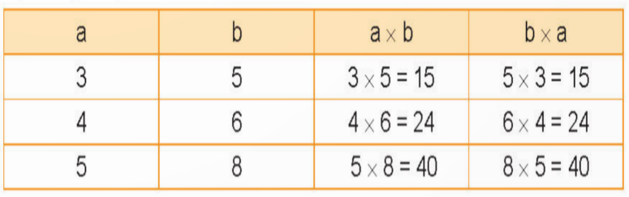  + Giá trị của biểu thức a $×$ b với giá trị của biểu thức b $×$ a đều bằng 15.  + Giá trị của biểu thức a $×$ b với giá trị của biểu thức b $×$ a đều bằng 24.  + Giá trị của biểu thức a $×$ b với giá trị của biểu thức b $×$ a đều bằng 40.  + Giá trị của biểu thức a $×$ b luôn bằng với giá trị của biểu thức b $×$ a.  + Hai tích đó đều có thừa số là a và b nhưng vị trí khác nhau.  + b x a  + a x b  + Vậy khi đổi chỗ các thừa số trong một tích thì tích đó không thay đổi.  - HS lắng nghe.
  a | b | a $×$ b | b $×$ a
  3 | 5 | 3 $×$ 5 = ... | 5 $×$ 3 = ...
  4 | 6 | 4 $×$ 6 = ... | 6 $×$ 4 = ...
  5 | 8 | 5 $×$ 8 = ... | 8 $×$ 5 = ...
3. HĐ thực hành:
- Mục tiêu:
- Vận dụng được tính chất giao hoán của phép nhân và mối quan hệ giữa phép nhân và phép chia trong thực hành tính toán.
- Cách tiến hành:
Bài 1: Tìm các cặp phép tính có cùng kết quả. (làm việc nhóm đôi)  - GV gọi HS đọc và xác định yêu cầu bài tập.  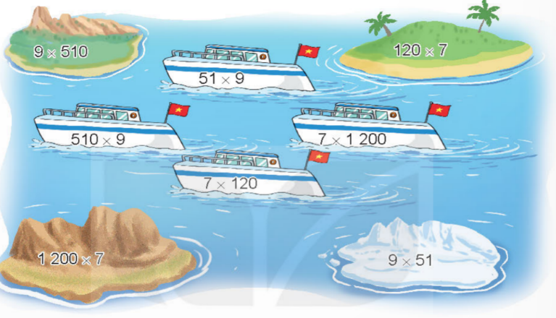  - GV yêu cầu các em thảo luận nhóm đôi tìm hai phép tính có cùng kết quả nhưng không cần tính.  - GV tổ chức trò chơi  - GV nhận xét tuyên dương.  - GV yêu cầu HS nêu lại tính chất giao hoán của phép nhân.  Bài 2: Số? (làm việc cá nhân)  - GV gọi HS đọc và xác định yêu cầu bài tập.  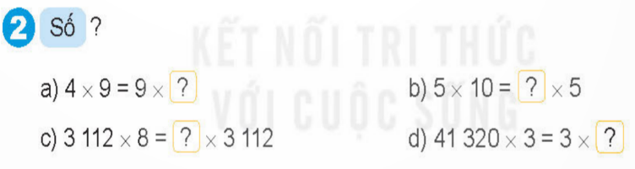  - GV yêu cầu HS suy nghĩ và làm bài vào vở.  - Gọi HS nhận xét bài trên bảng.  - GV nhận xét  - Yêu cầu HS kiểm tra vở nhau  Bài 3: (làm việc cá nhân)  - GV gọi HS đọc đề.  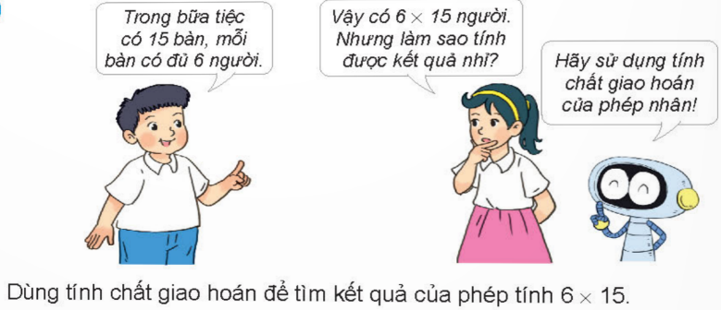  + Khi đổi chỗ các thừa số của phép tính 6 $×$ 15 thì ta được phép tính nào?  - GV yêu cầu HS tìm ra kết quả.  - GV nhận xét  - Yêu cầu HS đổi vở kiểm tra. | - 1 HS đọc.  - HS thảo luận nhóm  - HS tham gia  9 $×$ 510 = 510 $×$ 9  120 $×$ 7 = 7 $×$ 120  1 200 $×$ 7 = 7 $×$ 1 200  9 $×$ 51 = 51 $×$ 9  - HS nêu  - 1 HS đọc đề  - 2 HS làm bảng, lớp làm vở  a) 4 $×$ 9 = 9 $×$ 4  b) 5 $×$ 10 = 10 $×$ 5  c) 3 112 $×$ 8 = 8 $×$ 3 112  d) 41 320 $×$ 3 = 3 $×$ 41 320  - HS nhận xét  - HS lắng nghe.  - HS đổi vở kiểm tra.  - 2 HS đóng vai đọc tình huống.  + Khi đổi chỗ các thừa số của phép tính 6 $×$ 15 thì ta được phép tính 15 $×$ 6.  - 6 $×$ 15 = 15 $×$ 6 = 90
4. Vận dụng trải nghiệm.
- Mục tiêu:
+ Củng cố những kiến thức đã học trong tiết học để học sinh khắc sâu nội dung.
+ Vận dụng kiến thức đã học vào thực tiễn.
+ Tạo không khí vui vẻ, hào hứng, lưu luyến sau khi học sinh bài học.
- Cách tiến hành:
- GV tổ chức vận dụng bằng các hình thức như trò chơi Ai nhanh ai đúng? sau bài học để học sinh vận dụng tính chất giao hoán của phép nhân vào phép tính 7 $×$ 402  - Nhận xét, tuyên dương. | - HS tham gia để vận dụng kiến thức đã học vào thực tiễn. HS sử dụng tính chất giao hoán để tìm kết quả.  7 $×$ 402 = 402 $×$ 7 = 2 814  - HS lắng nghe.
IV. ĐIỀU CHỈNH SAU BÀI DẠY:
.................................................................................................................................
------------------------------------------------
Tiết 2: Tiếng Việt
NÓI VÀ NGHE: GIÚP BẠN
I. YÊU CẦU CẦN ĐẠT.
1. Yêu cầu cần đạt về kiến thức, kĩ năng
- Biết thảo luận để tìm giải pháp giúp một bạn có hoàn cảnh khó khăn.
- Phát triển năng lực ngôn ngữ.
- Biết vận dụng kiến thức từ bài học để vận dụng vào thực tiễn: Tự tin, mạnh dạn, biết trao đổi nhận xét trong giao tiếp.
2. Yêu cầu cần đạt về năng lực, phẩm chất
- Năng lực tự chủ, tự học: Tích cực học tập, tiếp thu kiến thức để thực hiện tốt nội dung bài học.
- Năng lực giải quyết vấn đề và sáng tạo: Tự tin, mạnh dạn, biết trao đổi nhận xét trong giao tiếp.
- Năng lực giao tiếp và hợp tác: Nâng cao kĩ năng nói và nghe trong giao tiếp.
- Phẩm chất nhân ái: Thông qua bài học, nhận biết được tình cảm,cảm xúc của mình về bạn bè xung quanh.
- Phẩm chất chăm chỉ: Có ý thức tự giác trong học tập, trò chơi và vận dụng.
- Phẩm chất trách nhiệm: Biết giữ trật tự, lắng nghe và học tập nghiêm túc.
II. ĐỒ DÙNG DẠY HỌC.
- Kế hoạch bài dạy, bài giảng Power point.
- SGK và các thiết bị, học liệu phụ vụ cho tiết dạy.
III. HOẠT ĐỘNG DẠY HỌC.
Hoạt động của giáo viên | Hoạt động của học sinh
1. Khởi động:
- Mục tiêu:
+ Tạo không khí vui vẻ, khấn khởi trước giờ học.
+ Kiểm tra kiến thức đã học của học sinh ở bài trước.
- Cách tiến hành:
- GV giới câu chuyện “mười năm cõng bạn đi học” để khởi động bài học.  + Đố các em bài nói nói về điều gì?  + Vì sao lại phải cõng bạn?  - GV Nhận xét, tuyên dương.  - GV nêu câu hỏi để dẫn dắt vào bài mới:  + Vậy Vì sao ta lại giúp bạn?,…” thì bài học hôm nay cô mời chúng ta cùng tìm hiểu qua bài “Giúp bạn” các em nhé. | - HS tham gia trò chơi  + Ca ngợi hành động đẹp của em Đoàn trường Sinh 10 năm cõng bạn đi học.  + Vì bạn bị lệt cả hai chân không tự đi học được.  - HS lắng nghe.
2. Hoạt động.
- Mục tiêu:
+ Biết nói trước nhóm, trước lớp về những đặc điểm nổi bật của mình và của bạn.
+ Phát triển năng lực ngôn ngữ.
- Cách tiến hành:
1. chuẩn bị.  - GV nêu yêu cầu nói và nghe.  GV cho Hs thảo luận nhóm  - Gv yêu cầu tìm thiểu thông tin về các bạn ấy.  - GV nhận xét, tuyên dương những bạn chuẩn bị bài tốt.  2. Thảo luận.  -GV hướng dẫn HS thảo luận  - GV nêu yêu cầu thảo luận và Hs cử 1 bạn chủ trì,1 bạn thư kí ghi nội dung thảo luận.  -GV nhận xét. |  | - HS lắng nghe cách thực hiện.  -HS chuẩn bị danh sách các bạn có hoàn cảnh khó khăn.  - HS tìm hiểu và ghi ra giấy nháp.  - Lắng nghe rút kinh nghiệm.  -Hs làm theo yêu cầu.  -Bạn chủ trì hướng dẫn thảo luận cách giúp bạn.  - Từn Hs phát biểu ý kiến.(*tặng quà,  Như tiền,sách vở…* Thăm hỏi động viên,…)  Chủ trì nêu biểu quyết chọn 1 hoặc 2 cách giúp đỡ .  HS giơ tay biểu quyết chọn đáp án.  -Bạn chủ trì tóm tắt kết quả dựa vào ghi chép của thư kí.  -HS lắng nghe rút kinh nghiệm.
3. Trao đổi góp ý.  - GV mời cả lớp thảo luận nhóm 4 thực hiện các yêu cầu sau:  + Các ý kiến trao đổi có ngắn gọn rõ rang không?.  + Những người phát biểu có sử dụng điệu bộ,cử chỉ phù hợp không?  +Những người tham gia thảo luận có chú ý lắng nghe ý kiến của của người khác không?  - GV mời các nhóm trình bày.  - GV mời các nhóm khác nhận xét.  - Giáo viên nhận xét chung, tuyên dương |  | - HS thảo luận nhóm 4. Trao đổi và thực hiện yêu cầu.  - Nhóm trưởng tổng hợp kết quả thảo luận.  - Đại diện các nhóm trình bày.  - Các nhóm nhận xét.  - HS lắng nghe, rút kinh nghiệm.
3. Vận dụng trải nghiệm.
- Mục tiêu:
+ Củng cố những kiến thức đã học trong tiết học để học sinh khắc sâu nội dung.
+ Biết vận dụng kiến thức từ bài học để vận dụng vào thực tiễn: Tự tin, mạnh dạn, biết trao đổi nhận xét trong giao tiếp.
+ Tạo không khí vui vẻ, hào hứng, lưu luyến sau khi học sinh bài học.
- Cách tiến hành:
- GV tổ chức vận dụng bằng cuộc thi “Ai là người hóm hỉnh”.  + GV tổ chức cho lớp thành các nhóm, mỗi nhóm thảo luận và chọn một bạn đại diện lên trước lớp nói những gì để vận động người thân cùng tham gia giúp đỡ một bạn có hoàn cảnh khó khăn ở lớp hoặc ở trường em.  + Mời các nhóm trình bày.  + GV nhận xét chung, trao thưởng.  - GV nhận xét tiết dạy.  - Dặn dò bài về nhà. Tìm đọc những câu chuyện về tình yêu thương giữa con người với con người hoặc giữa con người với loài vật. | - HS tham gia để vận dụng kiến thức đã học vào thực tiễn.  - Các nhóm tham vận dụng.  - Cả lớp làm trọng tài: Nhận xét bạn nào có lời giới thiệu hay, hóm hỉnh sẽ được phần thưởng.  - HS lắng nghe, rút kinh nghiệm.
IV. ĐIỀU CHỈNH SAU BÀI DẠY:
.......................................................................................................................................
------------------------------------------------
Chiều Tiết 6: Toán ( b.s)
LUYỆN TẬP
I. YÊU CẦU CẦN ĐẠT.
1. Yêu cầu cần đạt về kiến thức, kĩ năng:
- Ôn tập củng cố kiến thức về nhân, chia với số có một chữ số.
- Vận dụng bài học vào thực tiễn.
2. Yêu cầu cần đạt về năng lực, phẩm chất:
- Năng lực tự chủ, tự học: Biết tự giác học tập, làm bài tập và các nhiệm vụ được giao.
- Năng lực giải quyết vấn đề và sáng tạo: tham gia tốt trò chơi, vận dụng.
- Năng lực giao tiếp và hợp tác: Phát triển năng lực giao tiếp trong hoạt động nhóm.
- Phẩm chất nhân ái: Có ý thức giúp đỡ lẫn nhau trong hoạt động nhóm để hoàn thành nhiệm vụ.
- Phẩm chất chăm chỉ: Có ý thức tự giác học tập, trả lời câu hỏi; làm tốt các bài tập.
- Phẩm chất trách nhiệm: Biết giữ trật tự, lắng nghe và học tập nghiêm túc.
II. ĐỒ DÙNG DẠY HỌC
VBT Toán
II. CÁC HOẠT ĐỘNG DẠY HỌC:
Hoạt động của GV | Hoạt động của HS
1.Lí thuyết  GV yêu cầu học sinh nhắc lại lí thuyết  2. Bài tập  Bài 1 (VBT) /5  - GV yêu cầu HS làm vở bài tập theo mẫu  - Gv : nhận xét  -GV: Em đã vận dụng kiến thức nào để làm?  Bài 2 (VBT) /5  - GV yêu cầu HS làm vở bài tập theo mẫu  - Gv : nhận xét  -GV:Chốt đáp án đúng?  Bài 3/7  - GV yêu cầu HS làm vở bài tập  - Gv : nhận xét  Em đã vận dụng kiến thức nào để làm  3. Củng cố, dặn dò  - GV nhận xét tiết học, nhắc nhở HS ôn bài | - H đọc yêu cầu  - HS đổi chéo bài để nhận xét bạn  - H đọc yêu cầu  - HS làm và chia sẻ bài  - H đọc yêu cầu  - H thảo luận nhóm đôi  - H chia sẻ
------------------------------------------------
Tiết 7: Hoạt động trải nghiệm
SHL: SH THEO CHỦ ĐỀ
LỰA CHON CHI TIÊU”CẦN,MUỐN VÀ CÓ THỂ”
I. YÊU CẦU CẦN ĐẠT:
1. Yêu cầu cần đạt về kiến thức, kĩ năng
-HS biết được nhu cầu thực sự của bản thân khi lựa chọn mua một món đồ,và biết được nơi bán có giá hợp lý.
- Học sinh chia sẻ thể hiện khả năng của bản thân.
- Học sinh cảm nhận được niềm tự hào khi mình và bạn có nhiều khả năng tính toán chi tiêu theo kế hoạch với khoản tiền mình có.
- Đánh giá kết quả hoạt động trong tuần, đề ra kế hoạch hoạt động tuần tới.
2. Yêu cầu cần đạt về năng lực, phẩm chất
- Năng lực tự chủ, tự học: Bản thân tự tin chia sẻ khả năng có nhiều những việc làm đáng tự hào của mình cùng gia đình trước tập thể.
- Năng lực giải quyết vấn đề và sáng tạo: Biết tự hào về những việc làm của mình.
- Năng lực giao tiếp và hợp tác: Biết chia sẻ với bạn niềm vui khi cùng gia đình những việc làm đáng tự hào của mình
- Phẩm chất nhân ái: Tôn trọng, yêu quý và cảm thông với bạn trước sự thể hiện khả năng bản thân.
- Phẩm chất chăm chỉ: Có tinh thần chăm chỉ rèn luyện để xây dựng hình ảnh bản thân trước tập thể.
- Phẩm chất trách nhiệm: Có ý thức với lớp, tôn trọng nền nếp, nội quy lớp học.
II. ĐỒ DÙNG DẠY HỌC
- Kế hoạch bài dạy, bài giảng Power point.
- SGK và các thiết bị, học liệu phục vụ cho tiết dạy.

III. HOẠT ĐỘNG DẠY HỌC
Hoạt động của giáo viên | Hoạt động của học sinh
1. Khởi động:
- Mục tiêu:
+ Tạo không khí vui vẻ, khấn khởi trước giờ học.
+ Xây dựng kĩ năng quan sát , thực hành để nhận ra khả năng của bản thân - Cách tiến hành:
- GV cho học sinh Thể hiện một khả năng mua sắm của em trước lớp.  Gợi ý: mua bút,sách ,truyện.,...để khởi động bài học.  + GV nêu câu hỏi:Lý do mua các đồ đó để học sinh cảm nhận khả năng của mình ?  + Mời học sinh trình bày.  - GV Nhận xét, tuyên dương.  - GV dẫn dắt vào bài mới. | - HS lắng nghe.  - HS cách lựa chọn mua sắm của mình trước lớp.  -Hs trình bày.  - HS lắng nghe.
2. Sinh hoạt cuối tuần:
- Mục tiêu: Đánh giá kết quả hoạt động trong tuần, đề ra kế hoạch hoạt động tuần tới.
- Cách tiến hành:
* Hoạt động 1: Đánh giá kết quả cuối tuần. (Làm việc theo tổ)  - GV mời lớp trưởng điều hành phần sinh hoạt cuối tuần: Đánh giá kết quả hoạt động cuối tuần.  - Lớp trưởng lên điều hành nội dung sinh hoạt: Mời các tổ thảo luận, tự đánh giá kết quả kết quả hoạt động trong tuần:  + Sinh hoạt nền nếp.  + Thi đua của đội cờ đỏ tổ chức.  + Kết quả hoạt động các phong trào.  + Một số nội dung phát sinh trong tuần...  - Lớp trưởng mời Tổ trưởng các tổ báo cáo.  - Lớp trưởng tổng hợp kết quả và mời giáo viên chủ nhiệm nhận xét chung.  - GV nhận xét chung, tuyên dương. (Có thể khen, thưởng,...tuỳ vào kết quả trong tuần)  * Hoạt động 2: Kế hoạch tuần tới. (Làm việc nhóm 4 hoặc theo tổ)  - GV yêu cầu lớp Trưởng (hoặc lớp phó học tập) triển khai kế hoạch hoạt động tuần tới. Yêu cầu các nhóm (tổ) thảo luận, nhận xét, bổ sung các nội dung trong kế hoạch.  + Thực hiện nền nếp trong tuần.  + Thi đua học tập tốt theo chấm điểm của đội cờ đỏ.  + Thực hiện các hoạt động các phong trào.  - Lớp trưởng báo cáo kết quả thảo luận kế hoạch và mời GV nhận xét, góp ý.  - GV nhận xét chung, thống nhất, và biểu quyết hành động. | - Lớp trưởng lên điều hành phần sinh hoạt cuối tuần: Đánh giá kết quả hoạt động cuối tuần.  - Mời các nhóm thảo luận, tự đánh giá kết quả kết quả hoạt động trong tuần.  - Các tổ trưởng lần lượt báo cáo kết quả hoạt động cuối tuần.  - Lắng nghe rút kinh nghiệm.  - 1 HS nêu lại nội dung.  - Lớp Trưởng (hoặc lớp phó học tập) triển khai kế hoạt động tuần tới.  - HS thảo luận nhóm 4 hoặc tổ: Xem xét các nội dung trong tuần tới, bổ sung nếu cần.  - Một số nhóm nhận xét, bổ sung.  - Cả lớp biểu quyết hành động bằng giơ tay.
3. Sinh hoạt chủ đề.
- Mục tiêu:
+ Học sinh giới thiệu được những việc làm đáng tự hào của mình.
+ Học sinh cam kết trao đổi với người thân,bạn bè về những việc cần làm để phát huy được khả năng tính toán,chi tiêu có kế hoạch đáng tự hào của bản thân.
- Cách tiến hành:
Hoạt động 3: Chia sẻ thu hoạch sau trải nghiệm:  3.1 Chia sẻ sự lựa chọn của em sau khi so sánh giá tiền các món đồ định mua. bản thân (Làm việc chung cả lớp)  - GV mời HS đọc yêu cầu và gợi ý về cách thể hiện khả năng của bản thân.  - GV cho HS thảo lận nhóm 5  +Em đã tìm hiểu giá tiền các món đồ muốn mua ở những địa điểm nào? So sánh sự chênh lệch về giá các món đồ.?Chất lượng ,mẫu mã có khác nhau không?Vì sao có sự chênh lệch về giá tiền như vậy?  -Với số tiền em có,em sẽ chọn món đồ với giá rẻ hơn nhưng chất lượng không bằng hay với giá cao hơn nhưng chất lượng tốt hơn?  - GV Lựa chọn một số món đồ mà hs trong lớp muốn mua nhiều nhất để thảo luận về các tiêu chí quyết định mua.  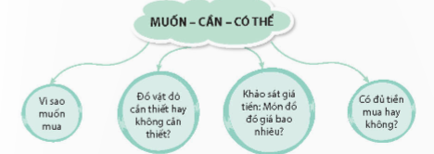  - GV mời một số em chia sẻ lý do quyết định mua hay không trước lớp.  *KL:Việc lựa chọn chi tiêu”Muốn,cần và có thể”Giúp cho các em cân nhắc trước khi mua món đồ nào đó vừa đáp ứng nhu cầu bản than, vừa chi tiêu tiết kiệm hợp lý.  -GV cho hs đọc “Bí kíp mua hang”  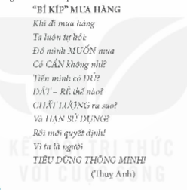  - GV giải thích thêm ý nghĩa của những khả năng của các bạn thể hiện để HS nghe và học tập bạn.  - GV nhận xét chung, tuyên dương khả năng quan sát tinh tế của các nhóm.  3.2 Vẽ sơ đồ về các khoản thu chi trong gia đình.  -GV yêu cầu Hs thảo luận về nội dung và hình thức sơ đồ.  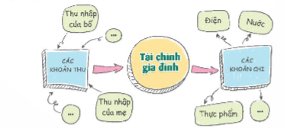  -GV mời các nhóm sáng tạo hình thức của sơ đồ để trình bày nội dung vừa thảo luận.  - GV khen ngợi các nhóm sáng tạo trong cách trình bày và đưa ra được nhiều nội dung phù hợp. | - 1 HS đọc yêu cầu.  - HS lắng nghe cách thực hiện khả năng của bản thân.  -Hs làm việc nhóm làm việc theo câu hỏi.  -HS đóng góp thông tin.  - Một số HS lên thể hiện trước lớp.  -2-3 HS đọc lớp đọc thầm.  - Cả lớp nhận xét bạn thể hiện.  - HS lắng nghe, rút kinh nghiệm.  -Hs làm theo yêu cầu  -nêu các nguồn thu nhập của gia đình.  -Các khoản cần chi tiêu trong gia đình .  -HS các nhóm lên thể hiện.  - HS lắng nghe, rút kinh nghiệm.
5. Vận dụng trải nghiệm.
- Mục tiêu:
+ Củng cố những kiến thức đã học trong tiết học để học sinh khắc sâu nội dung.
+ Vận dụng kiến thức đã học vào thực tiễn.
+ Tạo không khí vui vẻ, hào hứng, lưu luyến sau khi học sinh bài học.
- Cách tiến hành:
- GV nêu yêu cầu và hướng dẫn học sinh về nhà cùng với người thân:  + Suy nghĩ và thảo luận với người thân hoàn thiện sơ đồ về các khoản thu, chi trong gia đình.  - Nhận xét sau tiết dạy, dặn dò về nhà. | - Học sinh tiếp nhận thông tin và yêu cầu để về nhà ứng dụng với các thành viên trong gia đình.  - HS lắng nghe, rút kinh nghiệm
IV. ĐIỀU CHỈNH SAU BÀI DẠY:
.......................................................................................................................................

Vĩnh An, ngày 14 tháng 1 năm 2025
Kí duyệt của BGH  Trần Thị Kim Anh | Người thực hiện  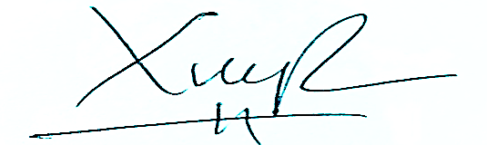  Lương Thị Xuyến

